CHƯƠNG 4: PHÂN KHÚC THỊ TRƯỜNG
1. Mục tiêu:
Về kiến thức: Trang bị cho sinh viên kiến thức về phân khúc thị trường.
Về kỹ năng: Sinh viên có khả năng trình bày mục tiêu, phân loại phân khúc thị trường, phân tích các bước phân khúc để đánh giá và lựa chọn thị trường.
Về thái độ: Sinh viên nhận thức được tầm quan trọng của marketing hàng may mặc để ứng dụng vào thực tiễn ngành nghề.
2. Nội dung chương:
2.1 Khái niệm: Phân khúc thị trường- Market Segmentation
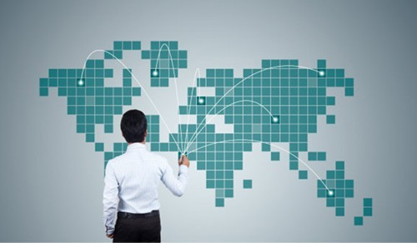

Phân khúc thị trường là công việc chia thị trường ra làm nhiều phần nhỏ. Trong mỗi phân khúc tập hợp các khách hàng có điểm chung. Khách hàng được phân chia làm 3 nhóm:
- Xếp khách hàng thành nhóm dựa theo động cơ thúc đẩy họ( mua hàng, chọn nguồn cung cấp sản phẩm)
- Xếp khách hàng thành nhóm dựa trên nhu cầu và hành vi của họ
- Xếp khách hàng thành từng nhóm dựa theo những yêu tố quyết định mà họ đặt ra để mua hàng hóa, chọn nguồn cung cấp sản phẩm, dịch vụ
Vì sao cần phải phân khúc thị trường.
Qui trình phân khúc thị trường còn đòi hỏi người làm công tác thị trường phải hiểu động cơ của sự chọn lựa và yếu tố ưa chuộng của khách hàng trên thị trường, thông qua đó phát hiện ra cơ sở của ưu thế cạnh tranh. Phân khúc thị trường còn giúp cho marketer nhìn thấy cơ hội trên thị trường thông qua công việc phân tích nhu cầu của từng nhóm khách hàng. Từ đó có thể đưa ra những sản phẩm cùng loại nhưng có công dụng khác nhau, bao bì khác nhau, giá thành khác nhau v.v... để phục vụ cho những nhu cầu khác nhau của những đối tượng khách hàng khác nhau.
Quan trọng hơn cả, phân khúc thị trường là cơ sở tiền đề để xây dựng chiến lược thị trường của doanh nghiệp. Nếu marketer làm tốt công việc phân khúc thị trường, qua đó xác định cho mình một phân khúc thị trường thích hợp, sẽ dễ dẫn đến thành công vì chiến lược thị trường của doanh nghiệp dựa trên cơ sở năng lực và lợi thế thực sự của doanh nghiệp phù hợp với nhu cầu của thị trường.

Các phương pháp phân khúc thị trường
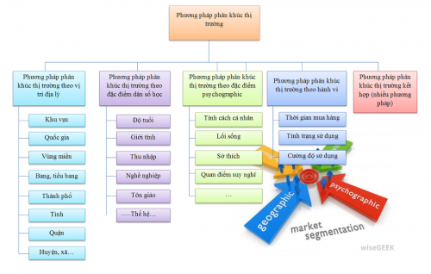

- Phân khúc thị trương theo địa lí: Chia thị trường thành từng miền, từng đơn vị. Doanh nghiệp có thể xác định chỉ nhắm vào 1 vùng, miền nào đó hoặc có thẻ hoạt động trên các vùng nhưng tập trung chủ yếu vào vùng xác định
- Phân khúc theo nhân chủng học: Chia thị trường qua sự khác nhau về quốc tịch, dân tộc, chủng tộc, tuổi tác, giới tính, quy mô gia đình, thu nhập và nghề nghiệp
- Phân khúc thị trường theo tâm lý: Chia thị trường thành từng nhóm khác nhau dựa trên sự khác biệt về tầng lớp xã hội, lối sống và cá tính
- Phân khúc thị trường theo hành vi, thái độ : chia thị trường thành từng nhóm một dựa trên sự khác nhau kiến thức, thái độ và quan niệm, cách sử dụng hoặc phản ứng với một sản phẩm.
- Phân khúc thị trường doanh nghiệp: Cách này cũng có thể phân chia gần giống cách phân chia thị trường người tiêu dùng ở trên. Thị trường doanh nghiệp có thể phân khúc dựa theo địa lý, tâm lý, nhân chủng học (quy mô công ty, loại hình, ngành kinh doanh...), phân khúc cũng có thể dựa trên những lợi ích mà doanh nghiệp tìm kiếm, cách sử dụng sản phẩm, mức độ sử dụng sản phẩm và mức độ trung thành.
- Phân khúc thị trường quốc tế: Về nguyên tắc nó khá giống các phân khúc kia, quan trong nhất là cần ứng dụng cho gần giống với điều kiện đặt ra và bài toán marketing phải giải.

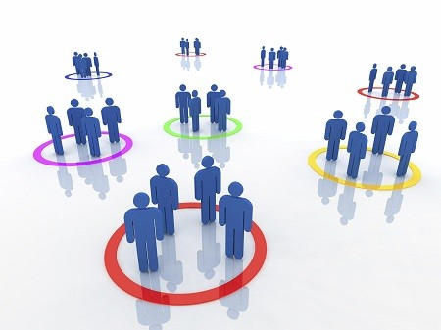

Tiêu chí đối với phân khúc thị trường.
Sau khi phân khúc thị trường, các phân khúc phải đạt những tiêu chí sau:
- Khác nhau về cách thức phản ứng: Các phân khúc phải khác nhau về cách thức phản ứng đối với cùng các hoạt động/chương trình marketing (Ví dụ, nếu nam và nữ đều giống nhau về cách thức phản ứng đối với cùng các hoạt động/chương trình marketing của Cocacola thì Cocacola không nên phân khúc thị trường theo giới tính)
- Khả thi: Doanh nghiệp phải có đủ khả năng phục vụ khách hàng trong phân khúc.
- Có thể đo lường được: Các yếu tố như kích cỡ phân khúc, sức mua, lợi nhuận của phân khúc có khả năng đo lường được
- Có thể tiếp cận được: Các khách hàng trong phân khúc có thể tiếp cận được.
- Có khả năng sinh lời: Phân khúc phải có khả năng tạo ra đủ lợi nhuận
Ngoài ra phân khúc thị trường là các phần thị trường khác nhau được phân chia và khác biệt bởi các yếu tố như:
- Động cơ mua hàng
- Nhu cầu
- Hành vi
- Lứa tuổi
- Giới tính
- Địa vị xã hội
- Thu nhập
Thông thường các doanh nghiệp sẽ chọn cho mình những phân khúc thị trường phù hợp. Với từng phân khúc chứa những đối tượng có khả năng trở thành khách hàng của doanh nghiệp, những khách hàng này có thể trở thành khách hàng trung thành gắn bó lâu dài với doanh nghiệp.

Lợi ích của phân khúc thị trường
Hiểu khách hàng hơn: Phân khúc thị trường giúp doanh nghiệp tận dụng tối đa nỗ lực tiếp thị hơn. Cùng với các thông điệp quảng cáo theo nhân khẩu học thì doanh nghiệp có thể giao tiếp với khách hàng tốt hơn để tăng tỷ lệ chuyển đổi.
Tỷ lệ chuyển đổi tốt hơn: Bạn có nhiều thông tin về các đối tượng khách hàng thì ban có thể giúp khách hàng tiềm năng chuyển đổi dễ hơn.
Giữ chân khách hàng: Tiếp thị tới khách hàng đã trải qua hành trình mua hàng, phân khúc sẽ giúp họ dễ dàng tham gia hơn và nâng cấp không thường xuyên. Với dữ liệu bạn đã nắm bắt thì bạn sẽ biết cách giao tiếp với khách hàng để giữ chân họ.
Mở rộng nỗ lực: Phân khúc khách hàng là cách tuyệt vời để theo đuổi thị trường mới. Vì các thông tin bạn thu thập về khách hàng tiềm năng của mình sẽ giup sbajn xác định trường hợp nào để khám phá nỗ lực hay không.
Nếu doanh nghiệp không có phân khúc thị trường thì doanh nghiệp đó sẽ dễ bị kéo vào chu kỳ tự tồn tại và sẽ không có được hiệu quả kinh doanh tốt.

Các chiến lược phân khúc thị trường
Khi bạn đã phân khúc thị trường và có cái nhìn khác nhau về các đối tượng thì bạn đã có vị trí tốt để tạo ra chiến lược tiếp thị có sức ảnh hưởng cao. Mọi chiến lược khác nhau nhưng càn tuân theo các chiến lược sau:

Chiến lược tập trung
Chiến lược này sẽ được sử dụng khi doanh nghiệp xác định rằng nỗ lực của họ tập trung vào phân khúc thị trường duy nhất. Chiến lược này tốt cho doanh nghiệp nhỏ, đang phát triển trong thị trường cụ thể. Tập trung vào phân khúc sẽ giúp các công ty có nhiều thời gian, năng lượng hơn từ đó giảm thiểu chi phí.
Ưu điểm: Tỷ lệ chuyển đổi cao, tiếp thị lặp lại, chi tiêu tiếp thị ít hơn.
Nhược điểm: Có tất cả hoặc không có gì, tiềm năng tăng trưởng giới hạn phân khúc.

Chiến lược đa phân khúc
Đây là chiến lược an toàn hơn chiến lược tập trung, tuy nhiên nếu phân khúc cụ thể dễ tiếp thu và chuyển đổi tốt thì bạn có thể điều chỉnh chiến lược của mình để tiếp thị trực tiếp tới phân khúc đó. Đây là một cách an toàn vì nếu doanh nghiệp quảng cáo nhiều kênh thì ohj sẽ thu được doanh thu từ một trong số đó. Tuy nhiên nó có nhược điểm là sử dụng nỗ lực tiếp thị của công ty ít nhắm mục tiêu hơn, do đó có hể khiến ROI trung bình thấp hơn.
Ưu điểm: An toàn, thu hút người dùng, tiếp thị đa dạng, tiềm năng tăng trưởng cao.
Nhược điểm: Tỷ lệ chuyển đổi thấp, chi tiêu tiếp thị lớn.

Những yếu tố để phân đoạn thị trường
Sau khi biết được phân đoạn thị trường là gì thì điều doanh nghiệp cần quan tâm là triển khai phân đoạn trên thị trường. Việc phân đoạn nhu cầu của thị trường khổng lồ giúp doanh nghiệp dễ đáp ứng được cho từng đối tượng cụ thể. Với một xã hội ngày càng phân hóa cao về sở thích, tính cách và thu nhập… thì việc phân khúc là điều nhất định phải làm với mỗi chiến dịch Marketing. Hiện nay có 4 cơ sở để phân khúc thị trường:

Phân khúc theo nhân khẩu học
Có các vùng như Bắc, Trung, Nam, quận trung tâm (Ví dụ quận Hoàn Kiếm, Quận 1…), thị xã huyện lân cận (Thị xã Sơn Tây, huyện Nhà Bè…), thành thị, nông thôn… Doanh nghiệp nếu có đủ tiềm lực kinh tế và mức độ “chịu chi” thì hoàn toàn có thể cung cấp sản phẩm/ dịch vụ của mình ở nhiều vùng khác nhau. Thế nhưng cần soi xét sự khác biệt ở mỗi vùng miền. Phân khúc nhân khẩu học là một trong những loại phân khúc thị trường đơn giản nhất và rộng nhất được sử dụng. Hầu hết các công ty sử dụng nó để có được dân số phù hợp trong việc sử dụng sản phẩm của họ. Phân đoạn thường phân chia dân số dựa trên các biến. Do đó, phân khúc nhân khẩu học cũng có các biến số riêng như Độ tuổi, giới tính, quy mô gia đình, thu nhập, nghề nghiệp, tôn giáo, chủng tộc và quốc tịch.
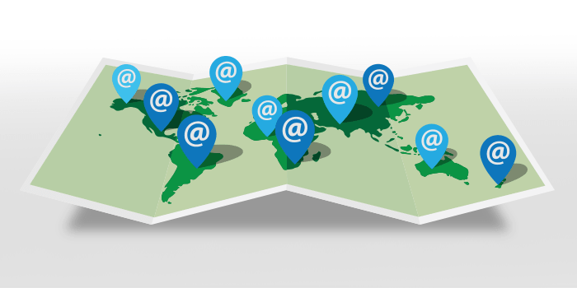

Phân khúc theo tâm lý
Phân đoạn theo cá tính của khách hàng, tầng lớp xã hội và thói quen sinh hoạt của từng hộ gia đình… Tâm lý “segmentation” là một trong đó sử dụng lối sống của người , các hoạt động của họ, lợi ích cũng như ý kiến để xác định một phân khúc thị trường . Phân đoạn tâm lý khá giống với phân đoạn hành vi. Thế nhưng phân đoạn tâm lý cũng có những khía cạnh tâm lý của hành vi mua của người tiêu dùng vào tài khoản. Những khía cạnh tâm lý này có thể là lối sống của người tiêu dùng, vị thế xã hội.
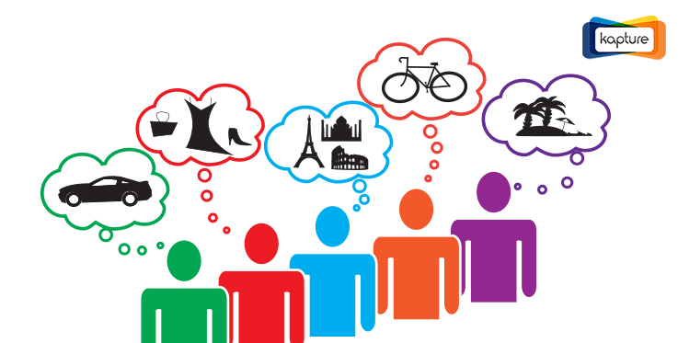

Phân khúc theo hành vi
Phân tích số lần những sản phẩm dịch vụ, có nhu cầu mua hàng hóa vào những thời gian và sự kiện gì, cách thức để đưa ra quyết định mua hàng cuối cùng, mức độ trung thành với sản phẩm… Loại phân khúc thị trường này phân chia dân số trên cơ sở mô hình hành vi, sử dụng và ra quyết định của họ . Ví dụ – những người trẻ tuổi sẽ luôn thích Dove như một xà phòng, trong khi những người đam mê thể thao sẽ sử dụng Lifebuoy . Đây là một ví dụ về phân đoạn dựa trên hành vi. Dựa trên hành vi của một cá nhân , sản phẩm được bán trên thị trường.



Phân khúc theo nhân chủng học
Phân tích theo độ tuổi, giới tính, ngôn ngữ, học vấn của khách hàng và thu nhập… Loại phân khúc thị trường này chia mọi người trên cơ sở địa lý. Trong bài viết về phân khúc địa lý , những người sống ở khu vực không thành phố có thể yêu cầu máy lọc nước RO trong khi những người ở khu vực thành phố có thể cần UV dựa trên máy lọc. Do đó, nhu cầu có thể khác nhau trên cơ sở địa lý.



Làm thế nào để phân khúc thị trường hiệu quả
Để một chiến lược Marketing thành công thì yếu tố phân đoạn thị trường cũng là điều hết sức quan trọng. Điều này phải tồn tại song song và phát triển trong mạng lưới hoạt động của một doanh nghiệp trong nỗ lực Marketing và bán hàng. Để phân khúc thị trường hiệu quả cần làm dựa vào những điều sau:
- Ai sẽ sử dụng bản đồ phân đoạn kết quả?
- Họ sẽ sử dụng nó như thế nào?
- Họ sẽ cần những gì để thực hiện thành công nó?
- Các công cụ CRM của bạn có được tối ưu hóa để phù hợp với phân khúc hoạt động không?

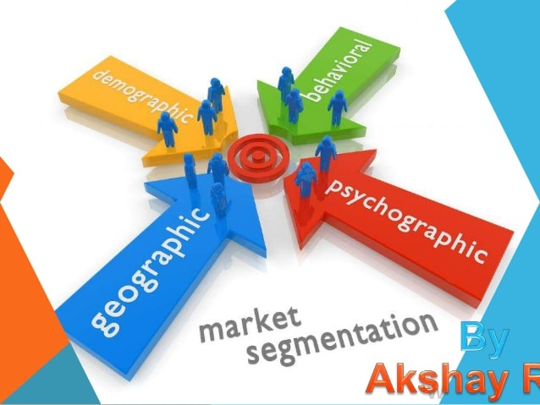

Đảm bảo phân khúc hiệu quả
- Đo lường được: Có thể đo lường có nghĩa là các biến phân khúc của bạn có liên quan trực tiếp đến việc mua sản phẩm.
- Có thể truy cập: Hiểu khách hàng của bạn và có thể tiếp cận họ là hai điều khác nhau. Đặc điểm và hành vi của phân khúc của bạn sẽ giúp bạn xác định cách tốt nhất để đáp ứng chúng.
- Thực chất: Phân khúc thị trường phải có khả năng mua hàng.
- Hành động: Phân khúc thị trường phải tạo ra phản ứng khác biệt khi tiếp xúc với việc cung cấp thị trường.

- Chiến lược phân khúc thị trường

Chiến lược tập trung
Chiến lược tập trung là khi một công ty xác định rằng những nỗ lực của họ chỉ tập trung tốt nhất vào một phân khúc thị trường duy nhất. Chiến lược này đặc biệt tuyệt vời cho các doanh nghiệp nhỏ, đang phát triển đã chứng minh trường hợp sử dụng khả thi trong một thị trường cụ thể. Tập trung vào một phân khúc sẽ cho phép công ty đầu tư nhiều thời gian, năng lượng và tài nguyên hơn vào một thị trường cụ thể, giúp giảm thiểu chi tiêu quảng cáo và có khả năng giảm thiểu lãng phí nỗ lực trên nhiều phân khúc.
Ưu điểm: Tỷ lệ chuyển đổi cao, thực hành tiếp thị lặp lại, chi tiêu tiếp thị ít hơn.
Nhược điểm: Có tất cả hoặc không có gì, tiềm năng tăng trưởng của giới hạn ở giới hạn phân khúc.

Chiến lược đa phân khúc
Tiếp thị nhiều phân khúc (hoặc tiếp thị khác biệt) là khi các chiến lược tiếp thị của một công ty được thiết kế để quảng cáo một sản phẩm đến nhiều phân khúc thị trường. Mặc dù rõ ràng là an toàn hơn so với chiến lược tập trung, tiếp thị đa phân khúc là một khoản thuế lớn hơn nhiều đối với chi tiêu tiếp thị của công ty, vì nó đòi hỏi các chiến dịch hoàn toàn khác nhau cho từng phân khúc thị trường.
Ưu điểm: An toàn hơn, thu hút nhiều người tiêu dùng hơn, tiếp thị đa dạng, tiềm năng tăng trưởng cao.
Nhược điểm: Tỷ lệ chuyển đổi thấp hơn, chi tiêu tiếp thị lớn hơn.

Làm thế nào để phân khúc thị trường của riêng bạn
- Thu thập dữ liệu
- Nghiên cứu theo quy mô công ty:
- Nghiên cứu theo ngành
- Nghiên cứu theo địa điểm
- Nghiên cứu theo nhu cầu
- Chụp dữ liệu trong các biểu mẫu web
- Khảo sát
- Sắp xếp dữ liệu thành các phân đoạn
- Cố định các kênh tiếp thị của bạn
2.2 Tiêu thức phân khúc
Các tiêu thức (tiêu chuẩn) dùng để phân đoạn thị trường:
Về mặt lý thuyết để phân đoạn thị trường tổng thể, bất kỳ một đặc trưng nào của người tiêu dùng cũng có thể sử dụng làm tiêu chuẩn.
Từ những cơ sở đó xác định các tiêu thức hay tiêu chuẩn dùng để phân đoạn thể hiện qua bảng sau:

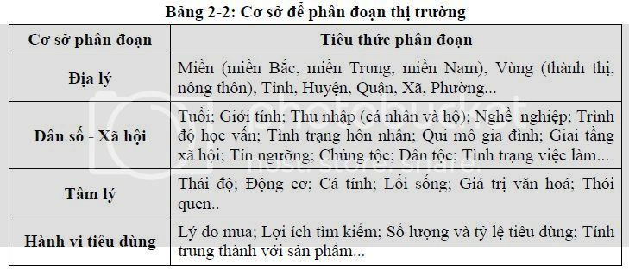

Phân đoạn theo địa lý:
Thị trường tổng thể sẽ được chia cắt thành nhiều đơn vị địa lý: vùng, miền, tỉnh, thành phố; quận- huyện; phường- xã … Đây là cơ sở phân đoạn được áp dụng phổ biến vì sự khác biệt về nhu cầu thường gắn với yếu tố địa lý (khu vực). Ví dụ: người miền Bắc thường ăn sáng bằng các loại bánh, bún, phở.. ít ăn cay; ngược lại thì vị ngọt, cay đậm lại là sở thích của người miền Trung và miền Nam.
Phân đoạn theo dân số – xã hội:
Nhóm tiêu thức thuộc loại này bao gồm: giới tính, tuổi tác, nghề nghiệp, trình độ văn hoá, quy mô gia đình, tình trạng hôn nhân, thu nhập, giai tầng xã hội, tín ngưỡng, dân tộc, sắc tộc …Dân số – xã hội với các tiêu thức nói trên luôn được sử dụng phổ biến trong phân đoạn thị trường bởi hai lý do:
Thứ nhất: nhu cầu, ước muốn và sức mua của người tiêu dùng là cơ sở chính tạo ra sự khác biệt về nhu cầu và hành vi mua. Ví dụ: giới tính khác nhau, nhu cầu sản phẩm khác nhau. Phụ nữ thường thích dùng xe máy hình thức đẹp, nhẹ, tốc độ vừa phải, dễ điều khiển. Nam giới lại ưa chuộng các loại xe phân khối lớn, tốc độ cao, dáng khoẻ…
Thứ hai: các đặc điểm về dân số – xã hội dễ đo lường. Các tiêu thức thuộc loại này thường có sẵn số liệu vì chúng được sử dụng vào nhiều mục đích khác nhau. Hầu hết các mặt hàng tiêu dùng đều phải sử dụng tiêu thức này trong phân đoạn. Tuy nhiên tùy thuộc vào từng mặt hàng cụ thể mà người ta sử dụng một vài tiêu thức cụ thể trong nhóm.
Phân đoạn theo tâm lý học:
Phân đoạn theo hành vi tiêu dùng:
Lợi ích tìm kiếm:
Số lượng và tỷ lệ tiêu dung:
Mức độ trung thành với nhãn hiệu:

Phân đoạn thị trường khách hàng tổ chức:
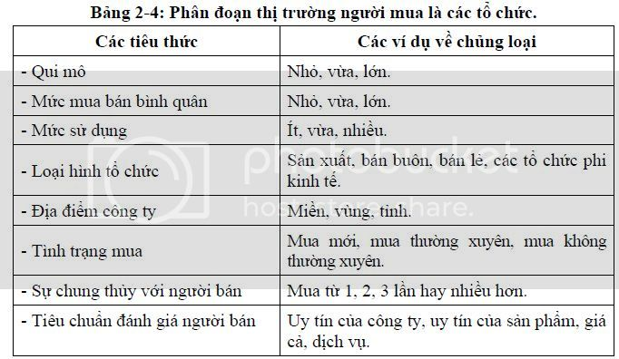

2.3 Các bước phân khúc thị trường
Nghĩa đầu tiên của phân khúc thị trường là công việc phân chia khách hàng trong thị trường thành nhiều nhóm nhỏ khác nhau theo các tiêu chí cho trước, sao cho cách khách hàng trong mỗi nhóm có cùng 1 hay nhiều đặc điểm nhất định (khu vực sinh sống, giới tính, độ tuổi, tính cách, nhận thức...).
Nghĩa thứ 2 của phân khúc thị trường chính là ám chỉ nhóm nhỏ đã được phân chia trong định nghĩa đầu tiên. (Phân khúc A, phân khúc B... phân khúc N).
Vai trò & Ý của phân khúc thị trường trong Marketing
Tại sao doanh nghiệp cần phải phân khúc thị trường?
Khi nền kinh tế thị trường đang là mô hình chuẩn chung của thế giới, thì hầu hết sự cạnh tranh giữa các doanh nghiệp trong các lĩnh vực sản xuất kinh doanh sẽ ngày càng tăng cao, khi càng có nhiều doanh nghiệp đặt chân vào thị trường. Chính vì thế, doanh nghiệp không thể áp dụng chiến lược Marketing như trước đây khi gộp chung tất cả các khách hàng trong thị trường để phục vụ với cùng một loại sản phẩm/dịch vụ, bởi điều này làm giảm khả năng cạnh tranh của doanh nghiệp so với các đối thủ khác.
Thông qua việc phân chia thị trường thành các thị trường nhỏ hơn để phục vụ, phân khúc thị trường giúp doanh nghiệp tiết kiệm được nguồn lực của doanh nghiệp, cũng như hoạt động hiệu quả hơn khi sản phẩm và dịch vụ có thể đáp ứng được nhu cầu của khách hàng mục tiêu một cách tốt hơn.
Phân khúc thị trường là bước đầu tiên để doanh nghiệp xây dựng giá trị khác biệt cho sản phẩm/dịch vụ, từ đó tạo nên thương hiệu có đặc trưng riêng, giúp khách hàng không lầm lẫn với sản phẩm/dịch vụ của những đối thủ cạnh tranh.
Các phương pháp phân khúc thị trường
- Phương pháp phân khúc thị trường theo vị trí địa lý

Doanh nghiệp áp dụng phương pháp phân khúc theo vị trí địa lý có thể phân thị trường thành các phân khu nhỏ dựa vào các yếu tố về địa lý như châu lục, quốc gia, vùng miền, bang và tiểu bang, tỉnh thành, quận, huyện, phường, xã...
- Phương pháp phân khúc thị trường theo đặc điểm dân số học
Doanh nghiệp phân khúc thị trường dựa trên những đặc điểm dân số học như tuổi tác, giới tính, nghề nghiệp, thu nhập, tôn giáo, thế hệ...
- Phương pháp phân khúc thị trường theo đặc điểm đặc điểm tâm lý xã hội (psychographic)
Doanh nghiệp có thể phân nhỏ thị trường dựa theo các những đặc điểm tâm lý xã hôi như tính cách cá nhân, nhận thức, lối sống, khả năng học hỏi, quan điểm, phong cách, sở thích...
- Phương pháp phân khúc thị trường theo hành vi tiêu dùng
Tiêu chuẩn cho mỗi phân khúc thị trường
Có khả năng phân biệt: Các tính chất, đặc điểm phân biệt giữa các phân khúc phải rõ ràng, đặc biệt là khi doanh nghiệp áp dụng cùng một chương trình Marketing (Ví dụ: cùng một mẫu Iphone mơi ra mắt nhưng cách phản ứng của phân khúc thị trường tại các nước phương Tây sẽ sẽ với những khách hàng trong phân khúc thị trường Trung Quốc)
Phù hợp với nguồn lực của doanh nghiệp: Nguồn lực của doanh nghiệp phải đảm bảo cho việc thỏa mãn các nhu cầu của những khách hàng trong phân khúc.
Khả thi cho các cuộc khảo sát và đo lường: Thông qua việc thực hiện khảo sát và nghiên cứu, doanh nghiệp có thể đo lường được các yếu tố như kích cỡ phân khúc, sức mua, lợi nhuận... của phân khúc này.
Nằm trong phạm vi và khả năng tiếp cận của doanh nghiệp: Doanh nghiệp có thể tiếp cận được khách hàng trong phân khúc một cách dễ dàng.
Có thể thu được lợi nhuận: Khi tách rời phân khúc, doanh nghiệp phải có thể thu được lợi nhuận từ nhu cầu, đặc điểm của những khách hàng trong phân khúc ấy.

Phân khúc thị trường, xác định mục tiêu, định vị thương hiệu
Trong marketing, phân khúc thị phần (S egmenting), xác định thị phần chỉ tiêu (T argeting) và định vị thương hiệu/sản phẩm trên thị phần (P ositioning) (viết tắt lại là STP) là một khuôn dòng nhằm tóm tắt và đơn giản hóa quá trình phân khúc thị trường.
Phân khúc thị phần là một quá trình, dưới đó những nhóm người dùng dưới một thị phần được chia ra và phân dòng theo một loạt những biến số. Mục đích của công tác phân khúc là nhằm xác định những đặc điểm và xu hướng của thị trường. Quá trình này được diễn ra một cách tuần tự từ khâu phân khúc, tới chọn lựa thị phần hoặc phân khúc chỉ tiêu và xây dựng định vị.
Việc phân khúc thị phần bao gồm xác định thị phần được phân khúc; xác định, chọn lựa và áp dụng những căn luôn được dùng dưới phân khúc đó; và xây dựng dữ liệu, thông báo về những phân khúc.
Lựa chọn thị phần chỉ tiêu là quá trình xác định những phân khúc quyến rũ nhất từ ​​giai đoạn phân khúc. Phân khúc được chọn thường là các phân khúc đem đến lợi nhuận đắt nhất cho doanh nghiệp.
Định vị là quá trình sau cùng và là thời kì mang tính buôn bán nhiều hơn. Đây là nơi đơn vị phải review lợi thế cạnh tranh và vị trí của chính mình dưới tâm trí của người dùng để trở thành chọn lựa quyến rũ hơn dưới phạm vị nhóm ngành của mình.
- Phân khúc thị trường
  - Bước 1: Xác định thị phần chỉ tiêu, xu thế và khuôn khổ phân khúc.
  - Bước 2: Lập bản đồ nhận thức (perceptual map) và bản đồ thị phần (market map)
  - Bước 3: Xây dựng mô hình thị trường.
  - Bước 4: Xác định phân khúc
  - Bước 5: Tạo lập Phân khúc
- Lựa chọn thị trường mục tiêu
  - Phương án 1: Tập trung vào một đoạn thị phần dễ dàng nhất để buôn bán một mẫu sản phẩm dễ dàng nhất
  - Phương án 2: Chuyên môn hoá theo khả năng.
  - Phương án 3: Chuyên môn hoá theo thị trường.
  - Phương án 4: Chuyên môn hoá theo sản phẩm.
  - Phương án 5: Bao phủ tất cả thị phần với toàn bộ những mẫu sản phẩm khác nhau.
- Định vị thương hiệu
  - Nhận dạng người dùng tiêu chí
  - Nhận định đối thủ cạnh tranh
  - Nghiên cứu một số thuộc tính sản phẩm
  - Lập sơ đồ định vị
  - Quyết định phương án định vị

CHƯƠNG 5: CHIẾN LƯỢC SẢN PHẨM
1. Mục tiêu:
Về kiến thức: Trang bị cho sinh viên kiến thức chiến lược sản phẩm, chu trình của sản phẩm mới.
Về kỹ năng: Sinh viên phân biệt các laoị chiến lược sản phẩm, xác định được chu trình sống của sản phẩm.
Về thái độ: Sinh viên nhận thức được tầm quan trọng của marketing hàng may mặc để ứng dụng vào thực tiễn ngành nghề.
2. Nội dung chương:
2.1 Định nghĩa sản phẩm theo quan điểm marketing
Với quan niệm thông thường khi nói về sản phẩm người ta thường quy nó về một hình thức tồn tại vật chất cụ thể và do đó nó chỉ bao hàm những thành phần hoặc yếu tố có thể quan sát được. Sản phẩm theo quan điểm marketing có nội dung rộng hơn. Theo định nghĩa này, sản phẩm hàng hóa bao hàm cả những vật thể hữu hình (ô tô, quyển sách) và vô hình là các dịch vụ (ngân hàng, du lịch), bao hàm cả những yếu tố vật chất và phi vật chất. Ngay cả trong những sản phẩm hữu hình thì cũng bao hàm cả các yếu tố vô hình.
Sản phẩm là tất cả những cái, những yếu tố có thể thoả mán nhu cầu hay ước muốn được đưa ra chào bán trên thị trường với mục đích thu hút sự chú ý mua sắm, sử dụng hay tiêu dùng. Nó có thể là những vật thể, dịch vụ, địa điểm, những tổ chức, những ý nghĩ. Sản phẩm là tập hợp những đặc tính và thuộc tính mà nhà sản xuất thiết kế nhằm thỏa mãn nhu cầu khách hàng. Nói cách khác sản phẩm là bất cứ thứ gì có thể đưa vào một thị trường với mục đích thu hút sự chú ý, sự chấp nhận, sử dụng hoặc tiêu thụ, có khả năng thỏa mãn được một ước muốn hay một nhu cầu.
Như vậy, sản phẩm có thể tồn tại dưới dạng vật chất hay phi vật chất, bao gồm hàng hóa, dịch vụ, con người, nơi chốn, tổ chức, hoạt động, tư tưởng hay sự hứa hẹn thỏa mãn một hay nhiều nhu cầu của thị trường ở một thời điểm cụ thể.

Các cấp độ của sản phẩm
Cấp độ cơ bản nhất là sản phẩm cốt lõi. Đây là nguyên nhân chính để khách hàng mua sản phẩm, các sản phẩm cốt lõi mà sản phẩm mang lại. cốt lõi khác nhau sẽ dẫn đến phần thực tế hay phần thiết kế dịch vụ và sản phẩm khác nhau. Những lợi ích cơ bản tiềm ẩn đó có thể thay đổi tùy những yếu tố hoàn cảnh của môi truờng và mục tiêu cá nhân của nhóm khách hàng trong bối
cảnh nhất định.
Cấp độ thứ hai là sản phẩm cụ thể. Nhà thiết kế có nhiệm vụ biến ỷ tưởng thành hàng hoá cụ thể thông qua tổ chức sản xuất, bao gồm các yếu tố đặc tính như chất lượng, thuộc tính, kiểu dáng, nhãn hiệu và đặc trưng của bao gói. Trong thực tế, khi tim mua những lợi ích cơ bản, khách hàng dựa vào những yếu tố này. Và cũng như hàng loạt yếu tố này nhà sản xuất khẳng định sự hiện diện của mình trên thị trường, để người mua tìm đến doanh nghiệp, họ phân biệt hàng hoá của hãng này so với hãng khác.

Cấp độ thứ ba là sản phẩm gia tăng. Đó là những yếu tố bao gồm các dịch vụ, tiện ích hỗ trợ như lắp đặt, dịch vụ giao hàng, chiết khấu, bảo hành, ... nhằm tạo ra sự thỏa mãn hoàn thiện cho sản phẩm trở thành sản phẩm hoàn chỉnh. Chính nhờ những yếu tố này đã tạo ra sự đánh giá mức độ hoàn chỉnh khác nhau, trong sự nhận thức của người tiêu dùng, về mặt hàng hay nhãn hiệu cụ thể. Khi mua những lợi ích cốt lõi của một hàng hoá bất kỳ khách hàng nào cũng thích mua nó ở mức độ hoàn chỉnh nhất. Đến lượt mình, chính mức độ hoàn chỉnh về lợi ích cốt lõi mà khách hàng mong đợi lại phụ thuộc vào những yếu tố gia tăng mà nhà kinh doanh sẽ cung cấp cho họ. Vì vậy, từ góc độ nhà kinh doanh, các yếu tố gia tăng trở thành một trong những vũ khí cạnh tranh của các nhãn hiệu hàng hoá.
Cấp độ thứ tư là sản phẩm tiềm năng. Đó là những yếu tố sáng tạo vượt qua khỏi cung cách cạnh tranh thông thường, nó vạch tương lai mới của sản phẩm.

Cấp độ các yếu tố cấu thành đơn vị sản phẩm
Trong thực tế hàng hóa được được xác định bằng đơn vị hàng hoá: Đơn vị hàng hoá là một đại lượng được đặc trưng bằng đơn vị, độ lớn, giá cả, vẻ bề ngoài và các thuộc tính khác.
Đơn vị sản phẩm vốn là một chỉnh thể hoàn chỉnh chứa đựng những yếu tố, đặc tính và các thông tin khác nhau về sản phẩm. Những yếu tố, đặc tính và thông tin đó có thể có những chức năng Marketing khác nhau. Khi tạo ra một mặt hàng người ta thường xếp các yếu tố đặc tính và thông tin đó theo ba cấp độ có những chức năng Marketing khác nhau
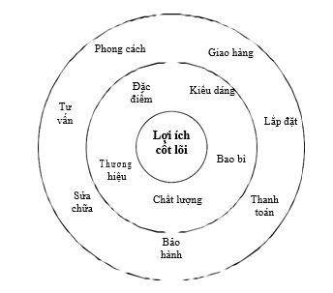

Ba cấp độ cấu thành sản phẩm
Các cấp độ sản phẩm
Sản phẩm cốt lõi: Sản phẩm cốt lõi có chức năng cơ bản là trả lời câu hỏi: Về thực chất, sản phẩm này thỏa mãn những điểm lợi ích căn bản nhất mà khách hàng sẽ theo đuổi là gì? Đó chính là những giá trị quan trọng nhất mà nhà kinh doanh bán cho khách hàng.
Sản phẩm hiện thực: Đó là những yếu tố phản ánh sự có mặt trên thực tế của sản phẩm. Những yếu tố đó bao gồm: các chỉ tiêu phản ánh chất lượng, các đặc tính, bố cục bề ngoài, đặc thù, nhãn hiệu và bao gói.
Sản phẩm bổ sung hay còn gọi là sản phẩm hoàn chỉnh: Đó là những yếu tố như: bảo hành, lắp đặt, vận hành, giao hàng, tín dụng, …Chính những yếu tố này đã tạo ra sự đánh giá mức độ hoàn chỉnh khác nhau trong sự nhận thức của người tiêu dùng đối với một mặt hàng hay nhãn hiệu cụ thể. Khi mua những lợi ích cơ bản của một hàng hóa bất kỳ khách hàng nào cũng thích mua nó ở mức độ hoàn chỉnh nhất.

- 3 Cấp Độ Của Sản Phẩm Trong Marketing Doanh Nghiệp Cần Biết
Trên quan điểm marketing khái niệm của sản phẩm được hiểu như sau:
Thứ nhất, sản phẩm là những gì mà doanh nghiệp cung cấp. Gắn liền với việc thỏa mãn nhu cầu & ước mơ của khách hàng. Nhằm thu hút sự chú ý, mua sắm hay sử dụng chúng.
Thứ hai. Sản phẩm của mỗi doanh nghiệp thường có những điểm khác biệt về yếu tố vật chất hoặc yếu tố tâm lý. Có thể các yếu tố về vật chất (hay còn gọi là vật lý) giống nhau. Nhưng về yếu tố tâm lý thì luôn khác biệt.

Với hai quan điểm trên có thể xem xét sản phẩm ở 3 cấp độ sau:
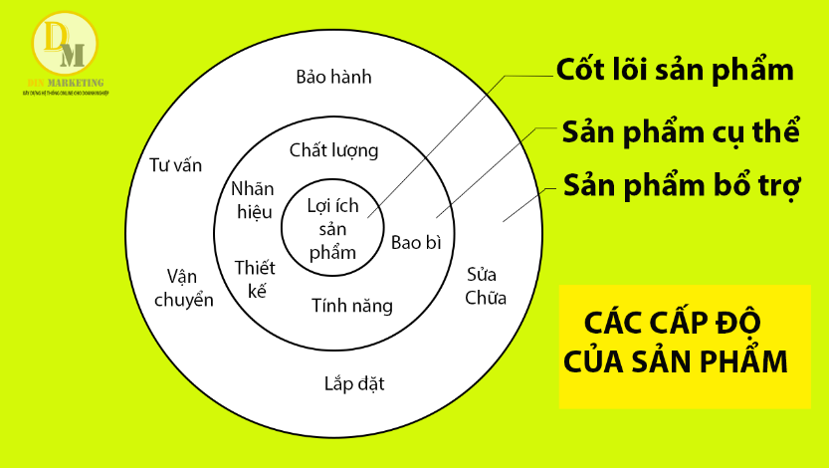

Cốt lõi sản phẩm – 3 Cấp Độ Của Sản Phẩm
Nhìn vào sơ đồ mình vẽ trên các bạn thấy. Giá trị cốt lõi là những công năng, lợi ích mà sản phẩm đó đem lại cho người mua. Giá trị cốt lõi thường ít thay đổi theo thời gian và không gian. Ví dụ: Giá trị cốt lõi của Dinmarketing là giúp doanh nghiệp xây dựng hệ thống online thu hút khách hàng và tăng doanh thu bán hàng. Hoặc giá trị cốt lõi của Viettel là

Sản phẩm cụ thể – 3 Cấp Độ Của Sản Phẩm
Doanh nghiệp sau khi nghiên cứu nhu cầu và những lợi ích mà khách hàng muốn có. Sẽ đưa những yếu tố này vào những sản phẩm cụ thể. Đây chính là những sản phẩm thực sự mà khách hàng sử dụng để thỏa mãn lợi ích của mình. Sản phẩm cụ thể bao gồm những yếu tố: nhãn hiệu, kiểu dáng và những chỉ tiêu nhất định, bao bì và một số đặc tính khác.

Sản phẩm tăng thêm – 3 Cấp Độ Của Sản Phẩm
Để gia tăng nhận thức của khách hàng về chất lượng sản phẩm. Và sự hài lòng của khách hàng về sản phẩm. Doanh nghiệp thường cung cấp cho khách hàng những dịch vụ và lợi ích bổ sung. Như bảo hành, lắp đặt, thông tin, tư vấn. Chúng được xem như một thành phần của sản phẩm góp phần tạo nên sản phẩm hoàn chỉnh. Một số doanh nghiệp còn sử dụng những yếu tố tăng thêm này. Để tăng khả năng cạnh tranh của sản phẩm.
Chỉ cần làm tốt một trong những yếu tố của giá trị sản phẩm tăng thêm. Như thế doanh nghiệp đã thành công.

2.2 Phân loại sản phẩm
Muốn xác định chiến lược marketing thích hợp cho từng loại sản phẩm cụ thể, cần phải hiểu sản phẩm đó thuộc loại gì. Bởi vì mỗi sản phẩm khác nhau đòi hỏi có một chiến lược khác nhau. Điều đó cũng có nghĩa là muốn có chiến lược marketing thích hợp và hoạt động marketing có hiệu quả các nhà quản trị marketing cần phải biết đặc tính sản phẩm mà doanh nghiệp kinh doanh thuộc loại nào. Tùy theo tiêu thức phân loại khác nhau, có các loại sản phẩm khác nhau.

Sản phẩm trong thị trường tiêu dùng
- Sản phẩm lâu bền và sản phẩm sử dụng ngắn hạn. Sản phẩm lâu bền: Là vật phẩm thường được sử dụng nhiều lần, thời gian lâu như: tủ lạnh, xe máy, máy giặt, máy lạnh. Sản phẩm ngắn hạn: là những sản phẩm được sử dụng một hay vài lần như: bia, dầu gội, keo xịt tóc... Sản phẩm tiện lợi: Là sản phẩm khách hàng mua thường xuyên, quá trình mua được quyết định nhanh chóng như: báo chí, bột giặt, dầu gội đầu, cắt tóc,... Sản phẩm tiện lợi bao gồm: hàng hoá thiết yếu (là sản phẩm cần thiết cho sinh hoạt hằng ngày và được mua đều đặn như: xà bông, kem đánh răng,...); sản phẩm ngẫu hứng (sản phẩm không có d'ự tính tiêu dùng và khách hàng không chủ ý tìm mua, khách hàng mua theo ngẫu hứng: móc chìa khoá, cây kẹo, kẹp tóc, quần áo...); sận phẩm khẩn cấp (sản phẩm đựơc tiêu dùng trong trường hợp cấp bách vì một lý do bất thường nào đó: dù đi mưa, áo mưa, mua băng khi đứt tay, đau răng đi khám bệnh...) Sản phẩm lựa chọn: Là loại hàng hoá khách hàng phải cân nhắc, lựa chọn như: quần áo, xe máy, đồ gỗ,... Hàng này có giá thành cao hơn sản phẩm tiện lợi, phụ thuộc nhiều vào kỹ năng chào hàng cá nhân của nhân viên bán hàng. Sản phẩm chuyên biệt: Là loại hàng hoá có những tính chất đặc biệt và quan trọng với khách hàng (cả nhu cầu chức năng và tâm lý) như: máy ảnh, máy tính cá nhân, điện thoại di động, đầu DVD,...

Sản phẩm trong thị trường công nghiệp
Các doanh nghiệp và tổ chức mua sắm rất nhiều sản phẩm công nghiệp. Thông thường được chia thành:
- Vật liệu và chi tiết: Là hàng hoá được sử dụng toàn bộ vào sản phẩm của người sản xuất bao gồm: nguyên liệu thô (như nông sản: lúa, gia súc... và sản phẩm tự nhiên: cá, quặng, dầu thô,..); bán thành phẩm và chi tiết như: sắt, ximăng,... vật lắp ráp động cơ: vỏ xe, thắng,... Sản phẩm này thường được bán trực tiếp cho người tiêu dùng công nghiệp nên marketing tập trung vào giá cả quan trong hơn việc quảng cáo.

Sản phẩm và dịch vụ
Sản phẩm bao gồm tính chất hữu hình và vô hình. Tuy nhiên, với tính chất vô hình của sản phẩm thì thường gọi là dịch vụ, và người ta thường chia thành sản phẩm hữu hình và dịch vụ. Sản phẩm có mức độ vô hình rất cao: dạy học, tư vấn; sản phẩm có mức độ hữu hình cao: muối ăn bột ngọt, bột giặt... Có những sản phẩm 2 mức độ này ngang nhau như thức ăn nhanh,...
Chính mức độ hữu hình - vô hình của sản phẩm làm cho khách hàng khó khăn trong việc đánh giá của mình. Nên nhà nghiên cứu phân sản phẩm thành 3 nhóm chính:
Nhóm chất lượng tìm kiếm: Là nhóm sản phẩm mà khách hàng có thể xác định đuợc các thuộc tính của nó truớc khi mua hàng. Mức độ hữu hình rất cao: quần áo, đồ trang sức, đồ gỗ, nhà ở...
Nhóm chất lượng kinh nghiệm: Là nhóm sản phẩm mà khách hàng chỉ có thể xác định đuợc thuộc tính khi đã sử dụng chúng. Các sản phẩm này chủ yếu là các dịch vụ nhu nhà hàng, du lịch, cắt tóc...
Nhóm chất lượng dựa vào lòng tin: Là các sản phẩm khó đánh gía chất luợng kể cả sau khi tiêu dùng nhu dịch vụ khám bệnh, tu vấn pháp luật, sửa xe... Mức độ vô hình trong nhóm này là rất cao
2.3 Đặc tính sản phẩm
Mỗi sản phẩm có thể đuợc mô tả theo những đặc tính khác nhau.
- Đặc tính kỹ thuật, lý, hóa: Gồm công thức, thành phần, vật liệu, kiểu dáng, màu sắc, cỡ khổ, vật liệu... Đặc tính sử dụng: Gồm thời gian sử dụng, tính đặc thù, độ bền, an toàn, hiệu năng,... Đặc tính tâm lý: Gồm vẻ đẹp, vẻ trẻ trung, sự thoải mái, sự vững chắc. Đặc tính kết hợp: Gồm giá cả, nhãn hiệu, sự đóng gói, tên gọi, các dịch vụ...
Marketing quan tâm nhiều nhất đến mối quan hệ giữa các đặc tính này với nhận thức, thái độ, tập quán tiêu dùng của người tiêu thụ. Chính những đặc tính của sản phẩm là những yếu tố quyết định nhất dến sự lựa chọn của những người tiêu thụ so với các sản phẩm cạnh tranh khác. Do vậy, người sản xuất thường tạo ra nhiều mẫu sản phẩm, mỗi mẫu có đặc tính riêng để xem xét người tiêu thụ hướng mạnh nhất vào đặc trưng nào để từ đó định ra những đặc trưng chủ chốt của sản phẩm nhằm lôi kéo khách hàng.
2.4 Chiến lược sản phẩm

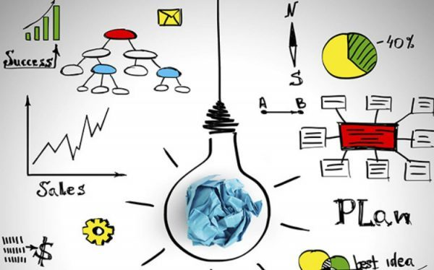

Chiến lược sản phẩm là một trong 4 chiến lược quan trọng nhất trong marketing-mix. Ngay dưới đây, hãy cũng tìm hiểu chiến lược sản phầm là gì? Vài trò và các thành tố cho một chiến lược sản phẩm.
Chiến lược sản phẩm là tổng hợp các quyết định về triển khai hoạt động sản xuất, kinh doanh sản phẩm với điều kiện thỏa mãn nhu cầu người tiêu dùng cũng như đảm bảo các mục tiêu Marketing của doanh nghiệp.
Sản phẩm là công cụ cạnh tranh cốt lõi và bền vững nhất của doanh nghiệp. Chiến lược sản phẩm cũng là cơ sở để xây dựng chiến lược giá, phân phối và xúc tiến hỗ hợp.

Vai trò của chiến lược sản phẩm
Sản phẩm là vũ khí cạnh tranh cốt lõi, có tác động bền vững và lâu dài nhất trong Marketing – Mix. Vì vậy, chiến lược sản phẩm có vai trò đặc biệt quan trọng với hoạt động sản xuất kinh doanh của doanh nghiệp.
Nếu bạn vẫn chưa biết Marketing mix là gì? Các yếu tố trong một chiến dịch marketing 4p, 5p, 7p

Về doanh nghiệp:
Chính sách sản phẩm sẽ quyết định phương hướng sản xuất, quy mô và tốc độ phát triển của hoạt động sản xuất kinh doanh.
Chiến lược sản phẩm cũng có ảnh hưởng trực tiếp đến doanh thu và chi phí, các yếu tố cấu thành nên lợi nhuận của doanh nghiệp. Một sản phẩm độc đáo, chất lượng tốt sẽ gia tăng khả năng thu hút khách hàng. Số lượng sản phẩm tiêu thụ tăng sẽ giúp chi phí bình quân trên mỗi đơn vị sản phẩm có xu hướng giảm xuống góp phần đẩy mạnh doanh thu.
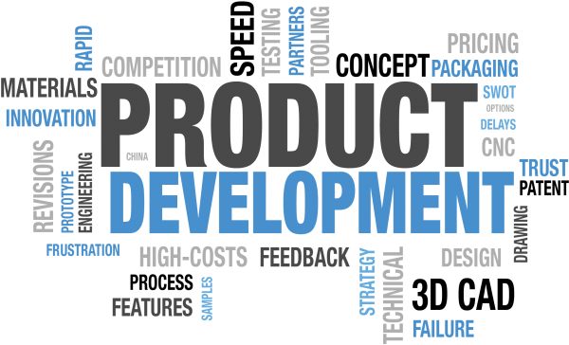

Về khách hàng:
Sản phẩm tốt đối với khách hàng là một giải pháp giải quyết vấn đề họ gặp phải. Khách hàng sẽ không dùng một sản phẩm dở nhiều lần cho dù giá rẻ, khuyến mãi nhiều hoặc phân phối vô cùng tiện lợi.

Đối thủ cạnh tranh:
Giá và khuyến mãi rất dễ dàng bị đối thủ sao chép. Nếu DN bạn khuyến mãi, đối thủ có thể ngay lập tức trong ngày hôm đó khuyến mãi theo. Chỉ có sản phẩm là độc nhất và có thời gian sao chép lâu. Vì thế, đối thủ chỉ có thể chạy sau bạn, khi họ ra sản phẩm tương tự, bạn đã có thể đưa ra sản phẩm mới với những lợi ích vượt trội hơn.

Xây dựng chiến lược sản phẩm
Nội dung chiến lược sản phẩm bao gồm các quyết định liên quan đến:
- Nhãn hiệu
- Thiết kế bao bì
- Dịch vụ hỗ trợ
- Phát triển sản phẩm mới
- Chủng loại và danh mục sản phẩm

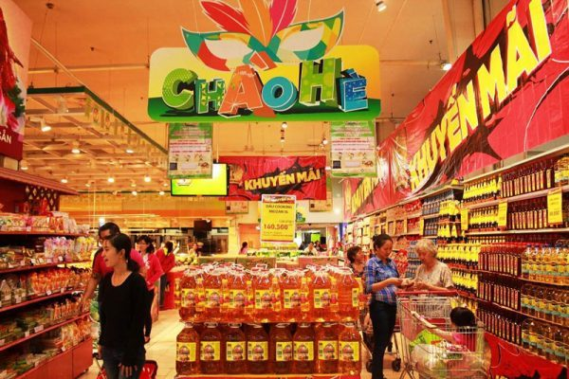

Nhãn hiệu sản phẩm, thiết kế bao bì
Bao bì được coi là “Đại sứ thường trực” của thương hiệu. Là yếu tố thu hút đầu tiên của sản phẩm với khách hàng. Hầu hết các doanh nghiệp Việt Nam hiện nay vẫn còn khá yếu về nguồn lực này. Khi đặt một sản phẩm trong nước cạnh một nhãn hiệu nhập khẩu.
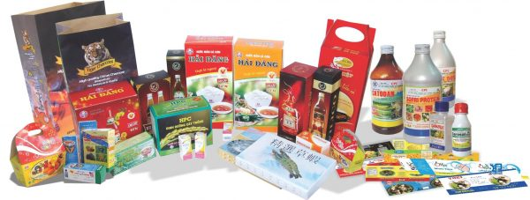

Dịch vụ hỗ trợ
Không chỉ thực hiện các chiến lược marketing ở điểm bán, mà sau khi khách quyết định mua hàng. Chiến lược sản phẩm còn tiếp tục kéo dài đến khi khách hàng sử dụng sản phẩm, doanh nghiệp hỗ trợ, người tiêu dùng hài lòng và bắt đầu chu kỳ mua hàng tiếp theo.
Đặc biệt với những sản phẩm mà thị trường gần như đã bão hòa, quá nhiều thương hiệu uy tín, chất lượng sản phẩm tốt, thì lúc này cạnh tranh về dịch vụ sẽ là yếu tố quyết định.
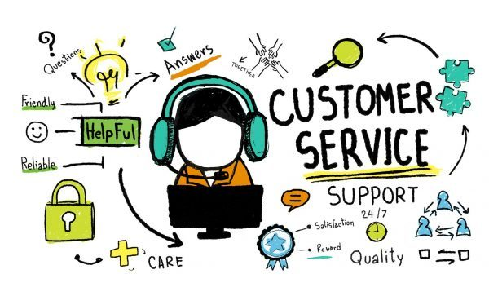

Phát triển sản phẩm mới
Đây là một trong những nhiệm vụ quan trọng nhất của doanh nghiệp. Nhu cầu của người tiêu dùng không ngừng thay đổi qua mỗi năm. Các nhà làm marketing cũng cần nắm được tình hình này để có những sự điều chỉnh cho phù hợp.

Các chiến lược sản phẩm trong từng giai đoạn chu kỳ sống của sản phẩm


Vòng đời sản phẩm sẽ không đi theo một đường thẳng tắp từ đầu đến cuối. Mỗi giai đoạn sản phẩm lại có những biến động về thị trường, đối thủ cạnh tranh và khách hàng mà doanh nghiệp cần nắm bắt kịp thời để điều chỉnh các chiến lược marketing cho phù hợp.

Giai đoạn tung sản phẩm ra thị trường
Đây là thời gian mà sản phẩm bắt đầu được tung ra thị trường, doanh nghiệp cần đầu tư thời gian và chi phí để sản phẩm có thể thâm nhập được vào thị trường. Doanh thu giai đoạn này vẫn chưa ổn định do sản phẩm chưa được nhiều khách hàng biết đến.


Giai đoạn phát triển
Đặc điểm của giai đoạn này là số lượng sản phẩm bắt đầu tăng lên nhanh chóng do thị trường đã chấp nhận sản phẩm mới. Bắt đầu xuất hiện đối thủ cạnh tranh và bắt chước sản phẩm, mô hình.
Về chiến lược sản phẩm: Bạn nên gia tăng lựa chọn cho khách hàng bằng cách cung cấp thêm các dich vụ đi kèm và mở rộng thêm chủng loại mẫu mã sản phẩm. Ngoài ra doanh nghiệp cũng cần chú trọng việc đào tạo, huấn luyện đội ngũ nhân viên bán hàng chuyên nghiệp để phát triển lợi thế cạnh tranh về dịch vụ hỗ trợ.
Giá: xem xét lại giá bán – vẫn giữ nguyên giá để tăng lợi nhuận hoặc giảm giá để đẩy mạnh việc tiêu thụ
Phân phối: Với phân phối: đẩy mạnh phát triển kênh phân phối và phát triển các hoạt động xúc tiến trong kênh để đáp ứng nhu cầu mở rộng tiêu thụ.
Xúc tiến: Tập trung vào việc xây dựng uy tín và quảng cáo để tạo tin tưởng cho khách hàng. Khuyến khích họ tiêu dùng thêm sản phẩm.


Giai đoạn chín muồi
Doanh thu sẽ đạt đến mức tối đa trong giai đoạn này. Tuy nhiên nó sẽ tăng rất chậm do thị trường đã bão hòa.
Lúc này các nhà làm marketing cần thu hẹp chủng loại sản phẩm, cải tiến sản phẩm, nâng cao thêm chất lượng, đổi mới tính năng, bao bì… phát triển sản phẩm mới để làm phương án thay thế sau này.
Ngoài ra, giai đoạn này nên củng cố kênh phân phối, đẩy mạnh hoạt động xúc tiến đến những khách hàng mới – mới sử dụng lần đầu, vị trí địa lý mới, phân khúc khách hàng mới ứng với tính năng mới…

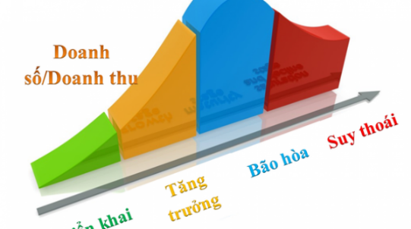

Giai đoạn suy thoái
Đây là giai đoạn cuối cùng trong vòng đời sản phẩm. Số lượng sản phẩm bán ra và doanh thu giảm một cách nhanh chóng. Đây là lúc doanh nghiệp có thể tung sản phẩm mới ra thị trường, bắt đầu một vòng đời sản phẩm mới. Khuyến mãi nhiều để bán hết sản phẩm tồn kho.

.

CHƯƠNG 6: CHIẾN LƯỢC PHÂN PHỐI SẢN PHẨM THỜI TRANG

1. Mục tiêu:
Về kiến thức: Trang bị cho sinh viên kiến thức chiến lược phân phối sản phẩm thời trang.
Về kỹ năng: Sinh viên xác định các kênh phân phối phổ biến, trình bày các hình thức phân phối.
Về thái độ: Sinh viên nhận thức được tầm quan trọng của marketing hàng may mặc để ứng dụng vào thực tiễn ngành nghề.
2. Nội dung chương:
2.1 Khái niệm

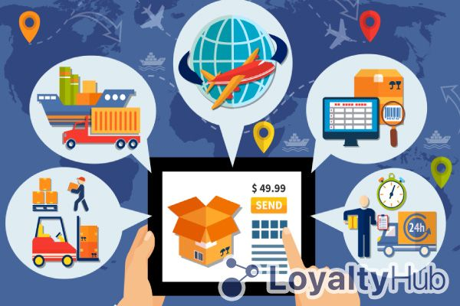

Trong Marketing có một thuật ngữ được gọi là “4P”, 4P này bao gồm: Product (sản phẩm); Price (giá cả); Place (phân phối); Promotion (xúc tiến). Xác định rõ ràng chiến lược phân phối là yếu tố quyết định sự thành công và tăng trưởng doanh thu của doanh nghiệp.

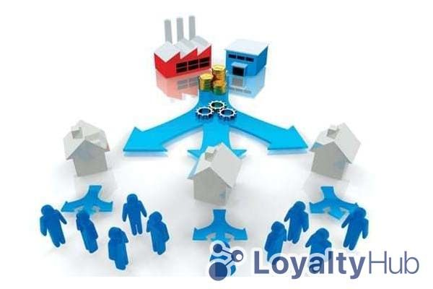

Chiến lược phân phối được hiểu đơn giản là hệ thống các hoạt động nhằm chuyển sản phẩm, dịch vụ từ nhà sản xuất, qua các hệ thống trung gian đến nơi tạo điều kiện thuận lợi nhất đưa sản phẩm, dịch vụ đến tay người tiêu dùng.
2.2 Cấu trúc kênh phân phối:

Các chiến lược phân phối phổ biến hiện nay

Phân phối đại trà
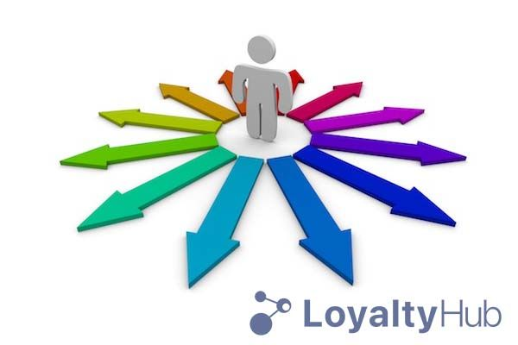

Là cách thức người sản xuất (nhà cung cấp) phân phối sản phẩm, dịch vụ đến càng nhiều nhà trung gian càng tốt.
Chiến lược phân phối là này được áp dụng hầu hết cho các mặt hàng tiêu dùng thông thường như thực phẩm sống, rau xanh, đồ dùng gia dụng, nước giải khát…

Phân phối độc quyền

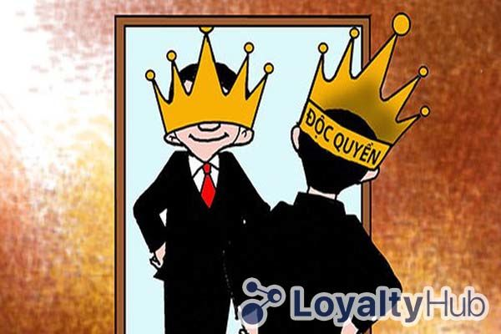

Chiến lược phân phối độc quyền hạn chế số lượng trung gian nhằm dễ dàng quản lý, bảo vệ hình ảnh thương hiệu và tránh sự mất mác thông tin. Nhà sản xuất chọn 1 nhà phân phối độc quyền trên một khu vực thị trường, khi có thỏa thuận phân phối độc quyền giữa nhà sản xuất và một nhà phân phối, nhà sản xuất không được phép bán sản phẩm cho nhà phân phối khác. Tương tự, nhà phân phối được trao độc quyền phân phối sản phẩm của nhà sản xuất không được phép phân phối hoặc bán sản phẩm của các đối thủ kinh doanh với nhà sản xuất.
Hình thức phân phối trên được sử dụng với những hàng hóa đắt tiền, hàng hóa đòi hỏi một loạt dịch vụ hoặc kỹ thuật cao như ô tô, thiết bị điện tử, dược-mỹ phẩm.

Phân phối chọn lọc
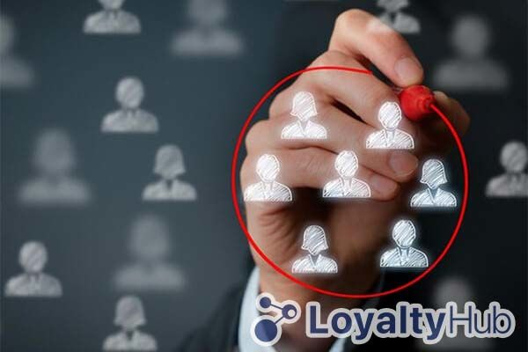

Đây là phương thức trung gian giữa hai phương thức phân phối rộng rãi và phân phối độc quyền. Nhà sản xuất không tốn nhiều chi phí và không phải phân tán nguồn lực của mình để bao quát hết toàn bộ địa điểm tiêu thụ sản phẩm và lựa chọn những nhà phân phối theo tiềm năng bán hàng, những sản phẩm phân phối là cái mà khách hàng có suy nghĩ, cân nhắc.
Hình thức này được chúng ta nhìn thấy khá phổ biến trên đường phố hoặc các trung tâm thương mại. Các brand hiện nay được nhà sản xuất cân đo đong đếm kĩ lưỡng để đặt store (nơi được cho là có nhu cầu tiêu thụ cao, phân phối sản phẩm đến khách hàng tiện lợi nhất) như H&M, Zara, Pull&Bear.

3 phương thức lựa chọn chiến lược phù hợp với doanh nghiệp
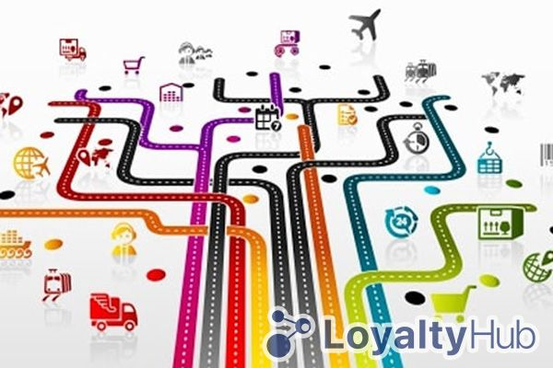

Phân tích đối tượng khách hàng cần nhắm đến
Trong khi xác định chiến lược phân phối phù hợp, nên xem xét đối tượng của mình. Nhu cầu của khách hàng là gì? Họ thường truy cập vào sản phẩm như thế nào? Câu trả lời của bạn cho những câu hỏi này sẽ tác động đến chiến lược chọn theo đuổi. Tuy nhiên, hãy nhớ rằng có thể sẽ không nhận được ngay các câu trả lời rõ ràng và thường xuyên, các doanh nghiệp phải liên tục tỉm hiểu thông tin từ phân tích đối tượng, thử nghiệm và rút kinh nghiệm.

Đánh giá và thích ứng
Việc đánh giá hiệu suất của từng chiến thuật là rất quan trọng để cải thiện các kế hoạch của bạn. Nhiều doanh nghiệp đánh giá chiến lược của họ bằng cách sử dụng Mô hình lợi nhuận chiến lược, kiểm tra các chỉ số quan trọng về hiệu suất tài chính và số liệu hiệu suất hậu cần, xem xét cách trung gian hiệu quả trong việc phân phối sản phẩm của bạn.

2.3. Chiến lược phân phối:
Mục tiêu doanh nghiệp khi sản xuất ắt hẳn là sự đón nhận và tiêu thụ sản phẩm của người tiêu dùng, vì vậy doanh nghiệp cần phải có chiến lược Marketing hợp lí để phân phối sản phẩm, đưa sản phẩm đến tay người tiêu dùng dễ dàng và nhanh chóng nhất. Bên cạnh đó, một doanh nghiệp có thể thực hiện được nhiều chiến lược phân phối khác nhau…

Vai trò Place trong Marketing Mix
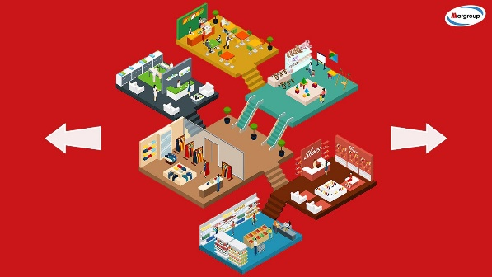
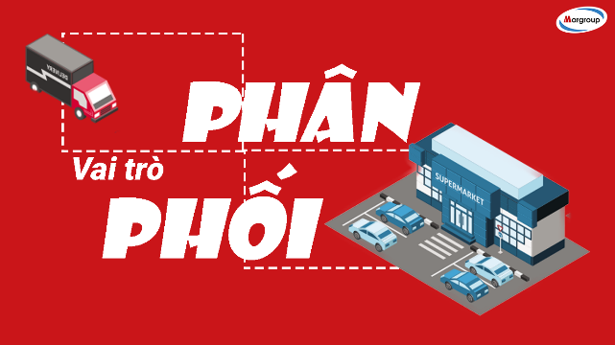
Place trong Marketing Mix hay gọi là phân phối sản phẩm, để phân phối sản phẩm được xây dựng trên kế hoạch thì gọi là chiến lược phân phối. Chiến lược phân phối được hiểu đơn giản là hệ thống các hoạt động nhằm chuyển sản phẩm, dịch vụ từ nhà sản xuất, qua các hệ thống trung gian đến nơi tạo điều kiện thuận lợi nhất đưa sản phẩm, dịch vụ đến tay người tiêu dùng.

Doanh nghiệp tại sao không bán trực tiếp sản phẩm cho khách hàng mà phải dựa vào chiến lược phân phối hay đưa sản phẩm, dịch vụ đến tay người tiêu dùng thông qua cơ sở trung gian? Bởi câu nói “khách hàng là thượng đế”, bạn thử nghĩ liệu rằng có vị khách nào sẵn lòng tới nhà máy sản xuất để mua một lốc sữa, một thùng Coca hay một túi bột giặt. Vì thế, để tạo điều kiện thuận lợi cho người tiêu dùng, một doanh nghiệp phải để mắt đến chiến lược phân phối, bởi chúng đóng vai trò rất quan trọng và có lợi ích không hề nhỏ như:
- Bán hàng: Mở rộng kinh doanh, đưa được nhiều hàng hoá, dịch vụ tới tay người tiêu dùng là mục tiêu tất yếu của mỗi doanh nghiệp. Để thực hiện được thì việc hợp tác với các đại lý phân phối là điều không thể thiếu.
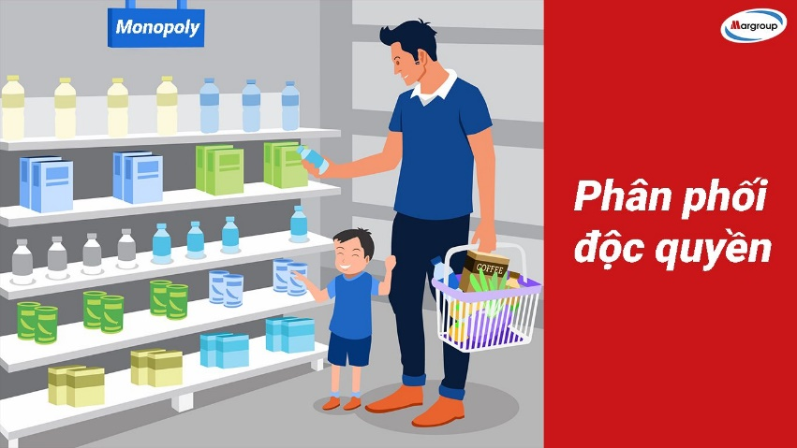

- Phân phối sản phẩm vật lý và tăng giá trị cộng thêm: Hiểu đơn giản sản phẩm vật lý là những kiện hàng lớn cần phải gia công hoặc chia nhỏ để bán lẻ trong thị trường nội địa. Một chiếc tủ lạnh Hitachi được sản xuất ở Nhật Bản muốn xuất hiện và tiêu thụ ở Việt Nam thì cần phải có sự hỗ trợ và tăng giá trị cộng thêm vào sản phẩm của các nhà phân phối ở Việt Nam như Nguyễn Kim, Điện máy xanh… với mục đích làm giảm chi phí vận chuyển cho người tiêu dùng, đồng thời có thể hỗ trợ thêm các dịch vụ gia công, lắp đặt, sửa chữa, bảo hành,…

Các chiến lược phân phối hiện nay
Mục tiêu doanh nghiệp khi sản xuất ắt hẳn là sự đón nhận và tiêu thụ sản phẩm của người tiêu dùng, vì vậy doanh nghiệp cần phải có chiến lược Marketing hợp lí để phân phối sản phẩm, đưa sản phẩm đến tay người tiêu dùng dễ dàng và nhanh chóng nhất. Bên cạnh đó, một doanh nghiệp có thể thực hiện nhiều chiến lược phân phối khác nhau như:
- Phân phối đại trà: Là cách thức người sản xuất (nhà cung cấp) phân phối sản phẩm, dịch vụ đến càng nhiều nhà trung gian càng tốt. Hình thức này được áp dụng hầu hết cho các mặt hàng tiêu dùng thông thường như thực phẩm sống, rau xanh, đồ dùng gia dụng, nước giải khát…

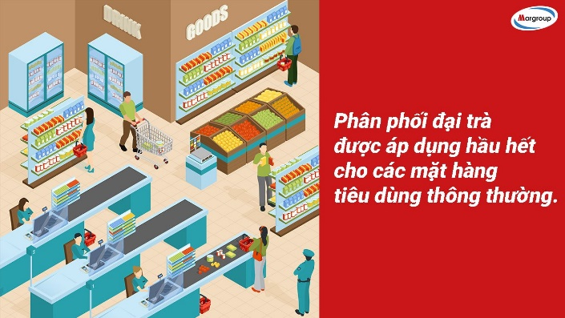

- Phân phối độc quyền: Nhà sản xuất chọn 1 nhà phân phối độc quyền trên một khu vực thị trường với mục đích hạn chế số lượng trung gian khi muốn duy trì quyền kiểm soát chặt chẽ nhằm đảm hình ảnh tốt của sản phẩm, dịch vụ. Hình thức trên được sử dụng với những hàng hóa đắt tiền, hàng hóa đòi hỏi một loạt dịch vụ hoặc kỹ thuật cao như ô tô, thiết bị điện tử, dược-mỹ phẩm.
Công ty dược phẩm 3A từng là đối tác độc quyền của Abbott – Một hãng sữa nổi tiếng tại Mỹ chuyên phân phối các loại sữa như Grow, Similac Mom, Ensure, Grow School, Gain I,… nhưng hiện nay hình thức độc quyền giữa công ty 3A và Abbott đã chấm dứt vì 3A đã được Abbott thu mua và sáp nhập.
- Phân phối chọn lọc: Là phương thức lựa chọn những nhà phân phối theo tiềm năng bán hàng, những sản phẩm phân phối là cái mà khách hàng có suy nghĩ, cân nhắc. Thường được dùng cho các doanh nghiệp đã ổn định hoặc doanh nghiệp mới đang tìm cách thu hút trung gian bằng cách hứa hẹn áp dụng hình thức phân phối chọn lọc.
Hình thức này được chúng ta nhìn thấy khá phổ biến trên đường phố hoặc các trung tâm thương mại. Các brand hiện nay được nhà sản xuất cân đo đong đếm kĩ lưỡng để đặt store (nơi được cho là có nhu cầu tiêu thụ cao, phân phối sản phẩm đến khách hàng tiện lợi nhất) như Converse, Nike, Adidas hay Vans.

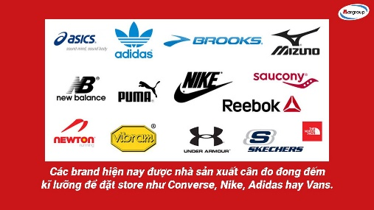

CHƯƠNG 7: CHIẾN LƯỢC TRUYỀN THÔNG SẢN PHẨM THỜI TRANG
1. Mục tiêu:
Về kiến thức: Trang bị cho sinh viên kiến thức chiến lược truyền thông sản phẩm thời trang.
Về kỹ năng: Sinh viên xác định thành phần của hỗn hợp xúc tiến, trình bày các công cụ xúc tiến.
Về thái độ: Sinh viên nhận thức được tầm quan trọng của marketing hàng may mặc để ứng dụng vào thực tiễn ngành nghề.
2. Nội dung chương:
2.1 Khái niệm
Chiến lược xúc tiến hỗn hợp (tiếng Anh: Promotion mix) là truyền tin về sản phẩm và doanh nghiệp để tạo dựng hình ảnh và thuyết phục khách hàng mua.

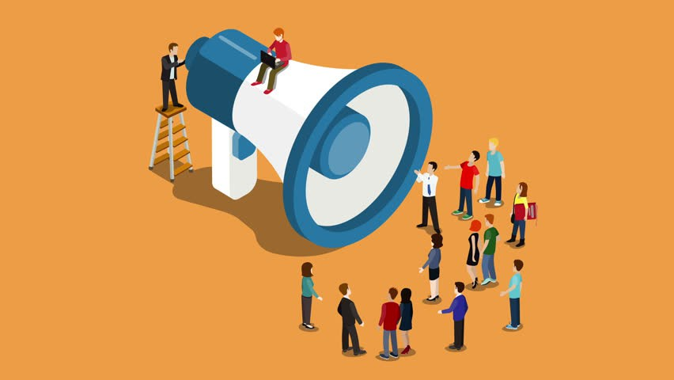

Chiến lược xúc tiến hỗn hợp
Khái niệm
Chiến lược xúc tiến hỗn hợp hay giao tiếp khuếch trương trong tiếng Anh được gọi là Promotion mix.
Chiến lược xúc tiến hỗn hợp là truyền tin về sản phẩm và doanh nghiệp để tạo dựng hình ảnh và thuyết phục khách hàng mua. Vì vậy, đây có thể gọi là hoạt động truyền thông marketing.
Các doanh nghiệp lớn thường quan tâm đến việc xây dựng hình ảnh, sự uy tín, nổi tiếng của doanh nghiệp. Từ đó, tạo ra uy tín cho những sản phẩm của mình sản xuất ra.
Một số công cụ chủ yếu thường được các doanh nghiệp sử dụng trong các chiến lược xúc tiến hỗn hợp là: Quảng cáo, xúc tiến bán, bán hàng cá nhân, tuyên truyền - quan hệ công chúng, marketing trực tiếp.

Các bước tiến hành
- Xác định người nhận tin
Doanh nghiệp khi tiến hành truyền thông cần phải xác định rõ ai là người sẽ tiếp nhận thông tin của mình.
Người nhận tin chính là khách hàng mục tiêu của doanh nghiệp bao gồm khách hàng hiện tại hoặc tiềm năng, những người quyết định hoặc những người tác động đến việc mua hàng (người mua, người sử dụng, người quyết định mua, người tác động đến việc mua).
Đối tượng nhận tin có thể là từng cá nhân, từng nhóm người, giới cụ thể hoặc quảng đại quần chúng.
- Xác định phản ứng của người nhận tin
Mục tiêu của truyền thông là tạo ra hành động mua hàng của người nhận tin. Cần phải xác định trạng thái hiện tại của người nhận và qua truyền thông sẽ đưa họ đến trạng thái nào và qua đó ảnh hưởng gì tới việc quyết định mua hàng của họ.
Tuỳ theo từng trạng thái mà thực hiện hoạt động truyền thông cho thích hợp.
+ Qui tắc AIDA: Awareness – Interest – Desire – Action (nhận biết – quan tâm – hình thành nhu cầu – hành động mua).
Với mỗi một tình huống khác nhau khách hàng cần những loại thông tin khác nhau, người làm truyền thông cần nắm được nhu cầu thông tin để đưa ra phương án truyền thông phù hợp.
+ Qui tắc sáu bước: Có sáu trạng thái khác nhau của khách hàng mục tiêu mà người thực hiện truyền thông cần biết đó là: Nhận biết, hiểu (giai đoạn nhận biết), thiện cảm, ưa chuộng, tin tưởng (giai đoạn cảm thụ), hành động mua (giai đoạn hành vi).
Giai đoạn nhận biết nhu cầu thông tin chủ yếu là thông tin về sản phẩm mới, tính năng, công dụng,...
Giai đoạn cảm thụ nhu cầu thông tin liên quan đến chất lượng, giá trị, hình ảnh biểu tượng về sản phẩm dịch vụ.
Giai đoạn hành vi nhu cầu thông tin chủ yếu là các lợi ích vật chất, tinh thần cụ thể khi mua sản phẩm dịch vụ của doanh nghiệp.
+ Qui tắc ATR (Awareness – Trial – Reinforcement): Nhận biết – thử – khẳng định lại nhu cầu. Qui tắc này được áp dụng phổ biến đối với mặt hàng xa xỉ, giải trí, sản phẩm mới.
Như vậy, người làm truyền thông về nhóm sản phẩm này cần chú ý điểm khác biệt so với hai qui tắc trên là người tiêu dùng rất thích việc thử dùng để tạo ra hiểu biết, kinh nghiệm ban đầu về các sản phẩm trên.
- Lựa chọn kênh truyền thông
+ Kênh truyền thông trực tiếp: Có tác động qua lại giữa người truyền tin và nhận tin, có sự liên hệ ngược (interaction). Có thể là sự giao tiếp giữa hai người với nhau, giữa một người với công chúng (điện thoại, thư từ, E-mail,...).
+ Kênh truyền thông không trực tiếp: Không có tác động qua lại giữa người truyền tin và nhận tin (báo chí tivi, đài, bảng hiệu pano áp phích, tủ trưng bày, bao gói).
+ Ngoài ra, kênh lời đồn, giữa các khách hàng tiềm năng công chúng có hiệu lực rất mạnh.
- Lựa chọn và thiết kế thông điệp
Việc soạn thảo thông tin phải giải quyết ba vấn đề: nói gì (nội dung thông điệp), nói như thế nào cho lôgic (cấu trúc thông điệp), thể hiện nội dung thông điệp dưới dạng các kí hiệu như thế nào (hình thức thông điệp).
- Chọn lọc những thuộc tính của thông tin
Tính chuyên môn: Đặc tính, chất lượng sản phẩm, các yếu tố kĩ thuật.
Sự tín nhiệm: Mức độ tin cậy của người nghe, tạo ra sự tin cậy như đưa ra lời khuyến cáo, lời khuyên của các nha sĩ đối với quảng cáo kem đánh răng, hội nhi khoa đối với các sản phẩm cho trẻ em...
Tính khả ái: Sự mến mộ của người nhận tin đối với thông tin (dùng những người nổi tiếng, bài hát hay để tạo ra sự mến mộ).
- Thu nhận thông tin phản hồi
Doanh nghiệp có thể chủ động tiến hành thu thập thông tin phản hồi thông qua việc triển khai các dự án nghiên cứu, thu thập thông tin hoặc thông qua hệ thống thu thập thường xuyên bên ngoài của mình.
2.2 Yếu tố ảnh hưởng đến chiến lược xúc tiến

Các yếu tố ảnh hưởng đến chiến lược xúc tiến hỗn hợp:
Có bốn yếu tố cần phải xem xét khi thiết kế chiến lược xúc tiến hỗn hợp. Đó là: Thị trường mục tiêu; Bản chất của sản phẩm; Giai đoạn của chu kỳ sống của sản phẩm; Số lượng kinh phí chi tiêu cho xúc tiến.
- Thị trường mục tiêu:
Thị trường mục tiêu chính là "khách hàng" của các chương trình xúc tiến. Việc lựa chọn phương pháp xúc tiến phụ thuộc vào 4 biến số sau đây của thị trường mục tiêu:
• Sự sẵn sàng mua. Thị trường mục tiêu có thể ở một trong sáu giai đoạn sẵn sàng mua. Đó là: nhận biết, hiểu biết, có thiện cảm, ưa chuộng, tin tưởng, hành động mua. Ví dụ như ở giai đoạn nhận biết, người bán cần thông tin cho khách hàng biết về sản phẩm qua một chiến dịch quảng cáo. Để tạo ra sự ưa thích cần phải so sánh với các sản phẩm cạnh tranh để khách hàng thấy sự ưu việt của sản phẩm của mình so với sản phẩm cạnh tranh.
• Phạm vi địa lý của thị trường. Bán hàng trực tiếp phù hợp với một thị trường có địa bàn nhỏ. Còn đối với các địa bàn rộng thì quảng cáo là phù hợp.
• Loại khách hàng. Các loại khách hàng khác nhau thì cần sử dụng các công cụ truyền thông khách nhau, nội dung và hình thức truyền thông khác nhau. Ví dụ như đối với khách hàng công nghiệp, thì bán hàng cá nhân có hiệu quả hơn.
• Mức độ tập trung của khách hàng. Nếu khách hàng càng đông thì quảng cáo có tác dụng hơn. Nếu ít khách hàng, thì bán hàng cá nhân là phù hợp.
- Bản chất của sản phẩm
• Giá trị đơn vị. Các sản phẩm giá trị thấp nhằm vào thị trường quảng đại. Do vậy sử dụng quảng cáo là thích hợp. Sản phẩm có giá trị cao phù hợp với bán hàng trực tiếp.

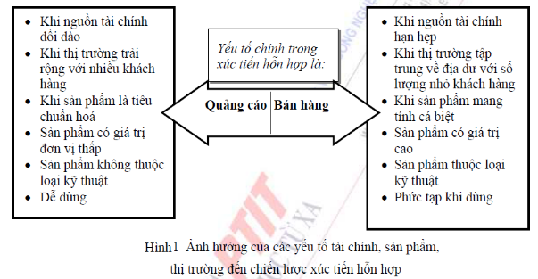

• Tính cá biệt của sản phẩm. Quảng cáo phù hợp với các sản phẩm tiêu chuẩn hoá. Bán hàng trực tiếp phù hợp với sản phẩm cá nhân hoá.
• Các dịch vụ trước và sau bán hàng. Các dịch vụ này càng nhiều thì càng phù hợp với bán hàng trực tiếp, vì chỉ bán hàng trực tiếp mới có thể cung cấp được các dịch vụ khách hàng đầy đủ.
- Các giai đoạn của chu kỳ sống
Tuỳ thuộc vào giai đoạn của chu kỳ sống mà lựa chọn các thành tố của xúc tiến hỗn hợp - promotion mix (xem hình 1).
- Sự sẵn có nguồn vốn
Vốn là điều kiện tiên quyết để thực hiện các chương trình xúc tiến. Các công ty dư giả vốn thường tăng cường quảng cáo. Các công ty ít vốn chủ yếu dựa vào bán hàng trực tiếp hay liên kết quảng cáo.
- Chiến lược đẩy hay kéo được lựa chọn
Chiến lược xúc tiến nhằm vào các trung gian được gọi là chiến lược đẩy. Chiến lược xúc tiến nhằm vào người tiêu dùng cuối cùng được gọi là chiến lược kéo.
Trong chiến lược đẩy, các chiến lược xúc tiến hay được dùng là bán hàng trực tiếp và khuyến mại các trung gian nhằm đẩy sản phẩm chuyển qua các trung gian trong kênh phân phối đến khách hàng cuối cùng. Loại chiến lược này phù hợp với các sản phẩm phục vụ các nhà kinh doanh cũng như các hàng tiêu dùng khác nhau.

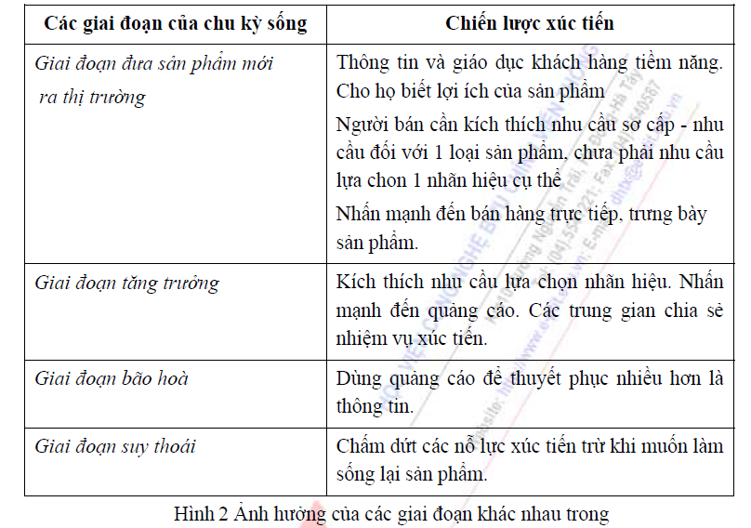

Chiến lược kéo sử dụng nhiều quảng cáo, khuyến mại nhằm trực tiếp vào người tiêu dùng cuối cùng đề tạo ra nhu cầu kéo hàng hoá dọc theo kênh phân phối qua các trung gian trong kênh.

Tầm Quan Trọng Của Việc Xúc Tiến Thương Mại :

Khái niệm về việc xúc tiến thương mại
- “Xúc tiến thương mại là hoạt động thúc đẩy, tìm kiếm cơ hội mua bán hàng hóa và cung ứng dịch vụ, bao gồm hoạt động khuyến mại, quảng cáo thương mại, trưng bày, giới thiệu hàng hóa, dịch vụ và hội chợ, triển lãm thương mại.”
- Theo nguyên tắc thì hoạt động này sẽ được phân loại. Tùy vào đặc trưng của kênh truyền thông nên thường có 2 loại:
Xúc tiến thương mại đại chúng (gián tiếp).
Xúc tiến thương mại cá nhân (trực tiếp).

Đặc điểm của chung


Tính chất
Đây là hoạt động có ý nghĩa hỗ trợ cho việc mua bán hàng hóa hay cung ứng dịch vụ. Nó cũng có thể giúp ích cho nhiều hoạt động thương mại có mục đích sinh lời khác.
Triển khai hoạt động xúc tiến thương mại nhằm khuyến khích và thúc đẩy nhiều hoạt động thực hiện. Để mang lại hiệu quả cao nhất.

Chủ thể
Vì tính chất thương mại nên chủ thể thực hiện thường là những thương nhân. Vì đây là những chủ thể có tư cách pháp lý độc lập không liên quan đến quốc tịch. Ngoài ra việc này chỉ được phép tiến hành giống với nội dung hoạt động ghi trong giấy phép.

Mục đích
Đây là cơ hội cho việc tìm kiếm khách hàng cũng như xúc tiến việc mua bán. Thông qua đó để cung ứng dịch vụ và giúp lợi nhuận của thương nhân tăng cao.
Theo một số quy định của Luật thương mại quy định thì mục đích chính không bao gồm việc tìm kiếm cơ hội thúc đẩy đầu tư.
Tùy trường hợp mà chúng ta sẽ áp dụng nhiều biện pháp để triển khai. Nhằm giới thiệu đến với khách hàng và thương nhân. Thong qua các hoạt động thương mại để mang lại hiệu quả thương mại cũng như đầu tư.

Cách thức thực hiện
Đối tượng áp dụng chủ yếu ở đây sẽ là các thương nhân nên thường do họ tiến hành. Gồm những việc mà thương nhân tự mình tiếp xúc thương mại cho mình.
Thường sẽ có những hoạt động cụ thể như: khuyến mại, quảng cáo, hội chợ triển lãm, trưng bày, giới thiệu hàng hóa hay dịch vụ.

Tầm quan trọng
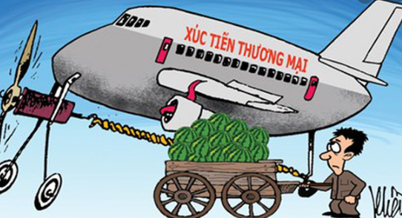
Đây là nhân tố rất quan trọng trong quy trình sản xuất kinh doanh của công ty. Có thể xem qua một số vai trò của nó để biết được tầm quan trọng của xúc tiến thương mại.
- Đóng vai trò trung gian giữa các công ty với nhau thông qua việc sử dụng công cụ của mình.
- Tạo điều kiện cho các công ty tham gia và phát triển thương hiệu của mình trên thị trường. Đây là một hoạt động tăng sự tương tác có hiệu quả cao nhất.
- Hỗ trợ cho các công ty hoạt động một cách bình đẳng với nhau trên thị trường.
- Là một công cụ Marketing quan trọng để việc giao lưu có hiệu quả cao giữa các thành viên. Giúp cho các công ty có thể xích lại gần với nhau trong việc tiếp cận nhu cầu của khách hàng. Khi mà xu hướng luôn thay đổi không ngừng.
- Có thể cho rằng hoạt động này sẽ làm thay đổi cơ cấu tiêu dùng. Vì đôi khi sẽ có bất kỳ khách hàng nào cũng đều có nhiều nhu cầu trong cũng một lúc. Khi đó công ty sẽ có những gợi mở cho họ. Kích thích khách hàng sẵn sàng chi tiêu cho một nhu cầu khác tương ứng.
- Nhờ vào sự quan trọng của xúc tiến mà việc buôn bán sẽ trở nên năng động hơn. Từ đó thì các doanh nghiệp sẽ có những quyết định để lập các kênh phân phối hợp lí hơn.
- Tạo được những ưu thế về giá bán thông qua việc xúc tiến thương mại.

2.2 Các công cụ cho chiến lược xúc tiến

5 Phương tiện xúc tiến bán hàng hiệu
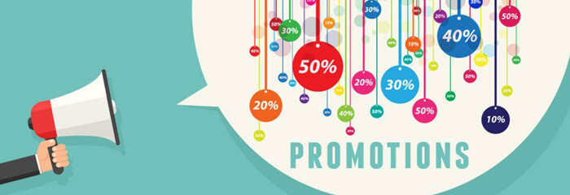

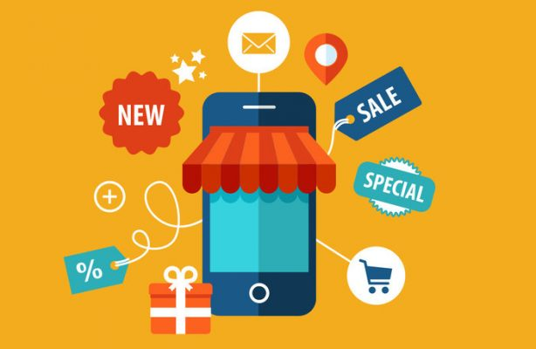
Đó không chỉ đơn thuần là khuyến mãi, giảm giá. Sự ảnh hưởng của xúc tiến bán còn nhiều hơn thế.

Đối tượng của xúc tiến bán hàng
- Với các trung gian phân phối:
Doanh nghiệp thường dùng để phủ sóng thương hiệu rộng rãi hơn đến các nhà bán lẻ, siêu thị…Các chính sách khuyến mại, chiết khấu theo khối lượng, số lượng mua hàng; tư vấn hỗ trợ cách trưng bày hàng; hỗ trợ đào tạo kỹ năng bán hàng; hợp tác quảng cáo;…
Đây là chiến lược hút khách hàng về trung gian phân phối. Một khi khách hàng mua hàng ở nhà phân phối, người phân phối sẽ lại tiếp tục nhập hàng từ nhà sản xuất.
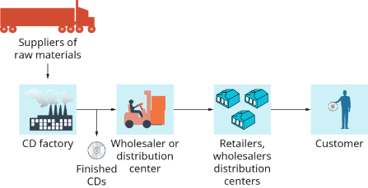

- Với người tiêu dùng cuối cùng:
Các nhà làm marketing thường sử dụng cơ chế giao tiếp đẩy – khuyến khích khách hàng sử dụng hàng dùng thử, chơi các trò chơi trúng thưởng, mua hàng để nhận quà tặng…qua đó thúc đẩy doanh số bán hàng, khắc sâu hình ảnh thương hiệu vào tâm trí khách hàng so với đối thủ, củng cố lòng trung thành của khách hàng đối với thương hiệu.
=> Như vậy xúc tiến bán tạo ra lực đẩy khách hàng và lực hút từ phía nhà phân phối. Vế 1: đẩy khách hàng tới trung gian: vế 2: trung gian hút khách hàng vào. Như vậy, tổng hợp 2 lực sẽ khiến kết quả đạt được là vô cùng khả quan.

Các phương tiện xúc tiến bán hàng :
Đây là những hình thức xúc tiến bán hàng được nhiều doanh nghiệp sử dụng. Bao gồm: Quảng cáo, khuyến mãi, bán hàng trực tiếp, bán hàng cá nhân – cùng bắt đầu với hình thức đầu tiên là quảng cáo.
- Quảng cáo
Các hình thức quảng cáo thường gặp hiện nay là quảng cáo trên mạng internet, quảng cáo truyền hình, quảng cáo ngoài trời (banner, áp phích….). Ngoài ra còn có các loại hình khác như quảng cáo qua báo chí, phương tiện vận chuyển, vật phẩm quảng cáo…
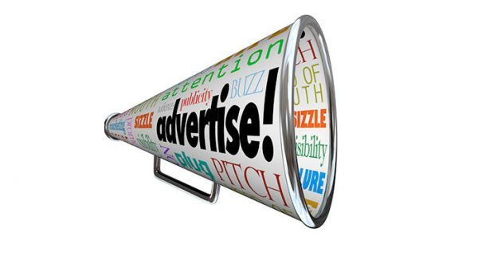

– Quảng cáo trên mạng internet:
Google adwords, Google Shopping, Facebook, Instagram…là những công cụ marketing được các doanh nghiệp sử dụng thường xuyên. Với sự hỗ trợ của các phần mềm phân tích hành vi khách hàng online, công nghệ digital footprint giúp các nhà làm marketing khắc họa một cách sinh động và rõ ràng chân dung khách hàng
=> Các chiến dịch quảng cáo từ đó nhắm đúng đối tượng mục tiêu mang lại hiệu quả cao hơn với một chi phí thấp hơn.

– Quảng cáo truyền hình
Là phương thức marketing truyền thống rất được các doanh nghiệp hàng tiêu dùng ưa chuộng. Với đối tượng khách hàng đại chúng, doanh nghiệp có thể phủ sóng rộng rãi hình ảnh thương hiệu của mình đến người tiêu dùng một cách thường xuyên.
Sự kết hợp hình ảnh, âm thanh, màu sắc mang lại ấn tượng sắc nét in đậm trong tâm trí khách hàng. Có những bài hát quảng cáo sữa thậm chí đã trở thành hot-trend với lứa tuổi thiếu nhi vì sự dễ thương và vui nhộn. Tuy nhiên chi phí khá cao là điểm trừ lớn cho hình thức này. Những doanh nghiệp có tiềm lực tài chính đủ mạnh mới có thể sử dụng.

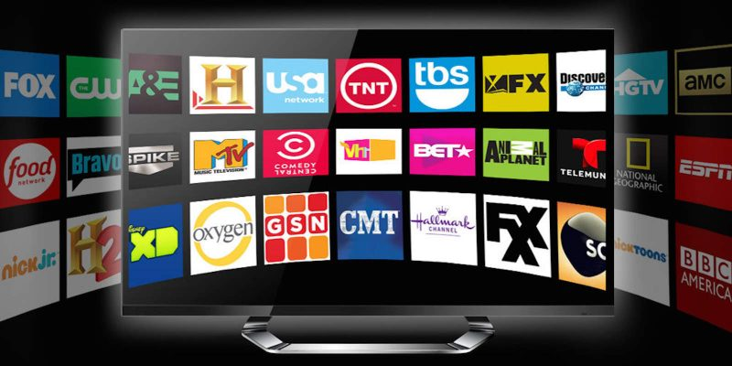

– Quảng cáo ngoài trời (banner, áp phích…)
Là hình thức xúc tiến bán hàng thường được sử dụng trong những năm gần đây. Các doanh nghiệp thường đấu thầu vị trí ở những địa điểm công cộng tập trung đông đối tượng khách hàng mục tiêu (trung tâm thương mại, siêu thị, điểm chờ xe buýt, trường học, chung cư…) để treo những banner quảng cáo, áp phích thương hiệu…truyền tải thông điệp đến khách hàng tiềm năng.
- Khuyến mại
Đây là một trong những phương tiện thể hiện rõ nhất sự ảnh hưởng của xúc tiến bán hàng. Các hoạt động khuyến mại giúp tăng doanh số vượt trội trong một khoảng thời gian, thúc đẩy người tiêu dùng cuối cùng hoặc các trung gian phân phối mua ngay, nhiều hơn và thường xuyên hơn.
- Khuyến mại người tiêu dùng:
Những hình thức dùng thử sản phẩm, tặng phiếu giảm giá, voucher, mua hàng được quà tặng kèm, giảm giá sản phẩm, bốc thăm trúng thưởng…kích thích khách hàng mua hàng.
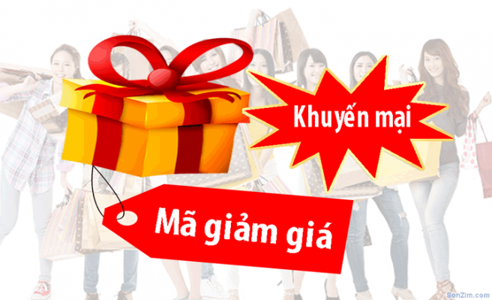

- Khuyến mại trung gian phân phối:
Qua những hình thức khuyến mại thương mại như: chiết khấu theo số lượng, khối lượng mua hàng; hàng tặng kèm; Hội thi bán hàng;…nhằm tăng cường mối quan hệ giữa nhà cung cấp và các hệ thống phân phối, khích lệ họ bán ra nhiều hàng hơn bằng những lợi ích trực tiếp.

- Quan hệ công chúng
Đây là hình thức xúc tiến bán hàng nhằm mục tiêu xây dựng một mối quan hệ tốt đẹp với công chúng thông qua các phương tiện truyền thông đưa tin hoạt động của doanh nghiệp: báo chí, tài trợ, tổ chức sự kiện,….
Để thành công trong một thị trường cạnh tranh như hiện nay, doanh nghiệp không chỉ tập trung vào việc cải thiện mối quan hệ với khách hàng và trung gian phân phối, họ còn cần cho công chúng quan tâm nhận biết được hình ảnh thương hiệu lành mạnh và độc đáo của mình.

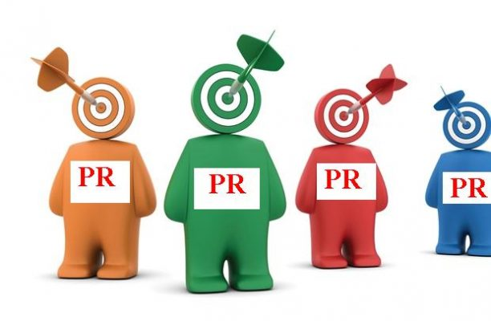

- Bán hàng trực tiếp
Yếu tố này thường bị bỏ qua khi nghiên cứu khái niệm xúc tiến bán hàng là gì. Lực lượng bán hàng rất quan trọng với doanh nghiệp. Họ là những người trực tiếp tiếp cận với khách hàng mục tiêu, truyền tải thông điệp truyền thông và phổ biến chương trình khuyến mại tới khách hàng.
Hình ảnh thương hiệu chuyên nghiệp, lịch sự, thân thiện…cũng được thể hiện qua chính con người của họ.
- Bán hàng cá nhân
Là hoạt động giới thiệu hàng hóa và dịch vụ trực tiếp của người bán hàng cho các khách hàng tiềm năng. Nghĩa là mặt đối mặt cung cấp thông tin, nhân phản hồi và phản hồi trực tiếp của khách hàng.

Các bước thực hiện xúc tiến bán hàng là gì?

Xác định mục tiêu
Lưu ý: khi đặt mục tiêu cho kế hoạch xúc tiến bán hàng đó là cần dựa trên mục tiêu chung của cả chiến lược marketing tổng thể, ngân quỹ tài chính mà doanh nghiệp có thể chi ra cho hoạt động xúc tiến là bao nhiêu?
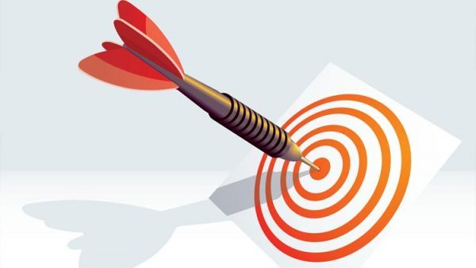

=> Trên những cơ sở đó mới xác định mục tiêu của kế hoạch xúc tiến bán hàng.
Các mục tiêu có thể của kế hoạch xúc tiến bán hàng là:
– Mục tiêu doanh số – kết quả trước mắc và cuối cùng là mang về doanh số, lợi nhuận cho doanh nghiệp.
– Phủ sóng thương hiệu – khiến khách hàng biết hoặc nhận thức hoặc yêu thích thương hiệu của doanh nghiệp.
– Thâm nhập thị trường – khiến thị trường mới biết đến và mua hàng của doanh nghiệp.
– Chăm sóc khách hàng – củng cố mức độ trung thành của khách hàng đối với thương hiệu, thu hút những khách hàng tiềm năng mới (những người đang lưỡng lự không biết nên chọn sản phẩm của thương hiệu nào…).
Doanh nghiệp cũng cần xác định rõ ràng xem đối tượng hướng đến của chiến lược xúc tiến bán hàng là ai – người tiêu dùng cuối cùng, trung gian phân phối hay cả hai. Để có những biện pháp triển khai phù hợp.

Lựa chọn phương tiện
Sau khi đã xác định được rõ ràng mục tiêu của kế hoạch xúc tiến bán hàng là gì thì nhiệm vụ của các nhà làm marketing là lựa chọn phương tiện xúc tiến. Tùy theo đối tượng hướng tới của kế hoạch xúc tiến bán hàng là ai, ngân sách tài chính của doanh nghiệp có thể chi, nguồn nhân lực của công ty cho kế hoạch xúc tiến mà lựa chọn phương tiện phù hợp với kế hoạch triển khai.
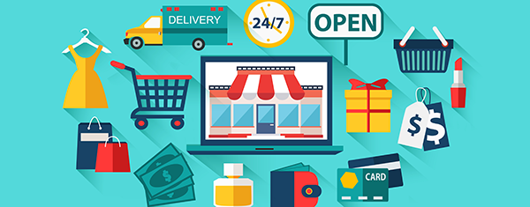
Việc lựa chọn phương tiện chính xác ảnh hưởng rất lớn tới hiệu quả của kế hoạch xúc tiến bán hàng, vì vậy các nhà làm marketing cần cân nhắc để xác định được phương tiện phù hợp.

Xây dựng chương trình
Doanh nghiệp bạn lên kế hoạch xúc tiến bán hàng, và đối thủ cũng vậy. Vì thế, hãy xây dựng một chương trình với những ý tưởng sáng tạo, hấp dẫn, tác động đúng tới insight khách hàng mục tiêu để đạt hiệu quả tối đa nhất.
Thử nghiệm trước chương trình xúc tiến
Việc thử nghiệm trước sẽ giúp các nhà làm marketing xác định xem những nỗ lực trước đó có chính xác hay không? khách hàng có hứng thú với những ý tưởng đưa ra hay không?
=> Từ đó có biện pháp điều chỉnh kịp thời để thu hút nhiều khách hàng tiềm năng hơn nữa.
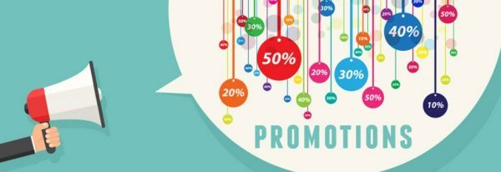

Thực hiện và kiểm tra
Triển khai từng bước trong kế hoạch hành động, kiểm tra và củng cố trong từng giai đoạn để xử lý kịp thời những biến cố phát sinh.

Đánh giá kết quả
Bước cuối cùng trong kế hoạch xúc tiến bán hàng là đánh giá kết quả và rút ra bài học kinh nghiệm. Đây sẽ là những cơ sở thông tin hữu ích để doanh nghiệp triển khai những dự án tiếp theo được hiệu quả.

